Департамент образования и молодежной политики Нефтеюганского района
Районное методическое объединение педагогов дополнительного образования

Сборник выступлений
муниципальных Педагогический чтений

«Дополнительное образование детей:
живая связь времен»

Составитель: Г.Л. Дегтярева

Нефтеюганский район
2023 г.

«ПЕДАГОГИЧЕСКИЕ ЧТЕНИЯ»:
исторический экскурс
"ПЕДАГОГИЧЕСКИЕ ЧТЕНИЯ" - периодически проводимые совещания педагогов и других работников образования, а также представителей общественности и родителей учащихся, имеющие целью обобщение и распространение передового педагогического опыта.
Педагогические чтения способствуют развитию творческой инициативы и повышению квалификации педагогических работников и привлечению их к разработке актуальных вопросов обучения и воспитания.
Впервые Педагогические чтения в СССР были проведены АПН РСФСР в 1945 в Москве. Специально для этого академией педагогических наук в 1944 году было разработано "Положение о педагогических чтениях", определяющее их содержание, формы организации, методику подготовки и проведения.
С 1968 года Министерством просвещения СССР, АНП СССР и ЦК профсоюза организуются Всесоюзные Педагогические чтения. Система педагогических чтений тех лет предусматривала проведение местных (районных, городских, областных, краевых) и республиканских (в РСФСР - центральных) Педчтений. Наиболее широкое развитие получили местные педагогические чтения, организуемые институтами усовершенствования учителей или методическими кабинетами совместно с высшими учебными заведениями.
В местных педагогических чтениях ежегодно участвовали десятки тысяч педагогов и других работников народного образования. На них заслушивались доклады практических работников - учителей, директоров школ, методистов, инспекторов, опыт работы которых получил общественное признание и содержал элементы новизны. К докладам, направленным на педагогические чтения, прилагались различные материалы, раскрывающие опыт автора и дающие возможность наилучшим образом организовать внедрение этого опыта в практику работы школы или учреждения внешкольной работы. Все доклады тщательно рецензировались специалистами, авторам докладов оказывалась практическая помощь независимо от того, принят или отклонён доклад в его данной редакции.
В программу Педагогических чтений кроме докладов практических работников включались также сообщения научно-исследовательских институтов педагогики и отдельных деятелей пед. Науки о состоянии и результатах научных исследований в области, рассматриваемой на Педагогических чтениях проблематики.
Для рассмотрения и отбора, представленных на республиканские Педагогические чтения докладов создавалась специальное жюри. В соответствие с определением жюри, доклады заслушивались на пленарных или секционных заседаниях. На пленарных заседаниях - доклады, представляющие общепедагогический интерес. На секционных заседаниях - доклады, посвящённые частным вопросам обучения и воспитания.
Авторы докладов, содержащих обобщение наиболее ценного педагогического опыта, отличающегося новизной, награждались денежными премиями, дипломами и поощрительными грамотами; наиболее интересные работы участников Педагогических чтений публиковались в печати.
На современном этапе Педагогические чтения являются одной из наиболее востребованных форм повышения профессионального мастерства работников образования. Широкое распространение получили Всероссийские Брудновские, Усовские, Белавинские, Осовские Педагогические чтения.

Администрация Нефтеюганского района
департамент образования
и молодежной политики

приказ

27.12.2022 |  | № 1212-0
г.Нефтеюганск
О проведении муниципальных педагогических чтений
«Дополнительное образование детей. Живая связь времен»

В целях реализации регионального проекта «Успех каждого ребенка», в рамках реализации плана работы Департамента образования и молодежной политики Нефтеюганского района на 2022-2023 учебный год, плана мероприятий районного методического объединения педагогов дополнительного образования, в целях совершенствования современной практики дополнительного образования,
п р и к а з ы в а ю:

1. Провести муниципальные педагогические чтения «Дополнительное образование детей. Живая связь времен» 26.01.2023 года на базе НРМБУ ДО «Центр развития творчества детей и юношества».
2. Утвердить Положение о проведении муниципальных педагогических чтений «Дополнительное образование детей. Живая связь времен» (далее – Чтения) (приложение).
3. Назначить ответственным за организацию и проведение педагогических чтений «Дополнительное образование детей. Живая связь времен» руководителя районного объединения педагогов дополнительного образования Дегтяреву Г.Л.
4. Руководителям образовательных организаций обеспечить участие педагогических работников в Чтениях.
5. Контроль исполнения приказа возложить на заместителя директора департамента образования и молодежной политики Нефтеюганского района С.Д. Пайвину.

Директор департамента А.Н. Кривуля

ПОЛОЖЕНИЕ
о проведении муниципальных Педагогических чтений
«Дополнительное образование детей. Живая связь времен».

Общие положения:
- Настоящее Положение определяет статус, цели, задачи и порядок проведения Педагогических чтений.
- Педагогические чтения проводятся в рамках открытия Года педагога и наставника, объявленного Президентом РФ, с целью признания особого статуса представителей данной профессии.
- Организацию методического мероприятия осуществляет районное методическое объединение педагогов дополнительного образования при технической поддержке НРМАУ ДО «Центр компьютерных технологий».
- Общее руководство подготовкой и проведением Педагогических чтений осуществляет руководитель РМО педагогов дополнительного образования.
- Руководитель РМО разрабатывает программу, формирует списки участников и выступающих, организует работу, утверждает итоговые документы.

Цель муниципальных Педагогических чтений:
Совершенствование современных практик дополнительного образования детей на основе сочетания традиций и инновационных идей.

Задачи Педагогических чтений:
- пропаганда форм и методов организации дополнительного образования детей;
- демонстрация практических достижений в области педагогики дополнительного образования;
- расширение профессиональных контактов.

К участию в Педагогических чтениях приглашаются:
педагоги учреждений дополнительного образования детей; заместители по воспитательной работе, методисты и педагоги дополнительного образования образовательных учреждений Нефтеюганского района.

Дата и место проведения.
Муниципальные Педагогические чтения проводятся на базе НРМБУ ДО «Центр развития творчества детей и юношества» 26.01.2023 г. Начало работы в 10.00 часов.

Программа Педагогических чтений:
1. Пленарное заседание.
2. Мастер-классы.

Условия участия в Педагогических чтениях.
- Для участия в пленарном заседании в качестве выступающего или ведущего мастер-класса необходимо до 15.01.2023 г. отправить заявку с указанием темы выступления на электронную почту: degtyareva29111958@mail.ru. (приложение 1).
- Тема выступления определяется самим выступающим в соответствии с темой Педагогических чтений «Дополнительное образование детей. Живая связь времен».
- Состав выступающих формируется с учетом поступивших заявок. Организатор мероприятия проинформирует о выступлении на Педагогических чтениях заранее.
Регламент выступления – 5-7 минут. Выступление может сопровождаться наглядным материалом (таблицы, схемы, презентация). Время проведения мастер-класса – 40 минут.

Доклад должен соответствовать следующим критериям:
- современность идеи;
- четкость и доступность изложения материала;
- соответствие темы доклада его содержанию;
- актуальность и практическая значимость;
- эрудиция автора, умелое использование различных точек зрения по теме работы;
- наличие собственных взглядов и выводов по проблеме.
По материалам чтений формируется электронный методический сборник. Поступление заявки будет рассматриваться как согласие автора (авторов) на возможную публикацию отдельных материалов в сборнике с соблюдением авторских прав. Присланные работы должны быть проверены на грамотность, при включении их в сборник будет сохраняться авторская стилистика и грамматика. Работы, поступившие на Педагогические чтения, не возвращаются. Рецензии авторам не рассылаются.
По окончании Педагогических чтений участникам будут вручены сертификаты участника муниципальных Педагогических чтений и сертификат о публикации материалов в электронном сборнике.

Контактное лицо: Дегтярева Галина Леонидовна – руководитель районного методического объединения педагогов дополнительного образования.

Приложение 1
ЗАЯВКА
на участие в муниципальных Педагогических чтениях
«Дополнительное образование детей. Живая связь времен»

Образовательное учреждение | Фамилия, имя, отчество участников | Тема доклада, мастер-класса | Автор. Контактный телефон

Приложение 2

Технические требования к оформлению доклада для электронного сборника

Объем доклада – до 5 печатных страниц, формата А4 (210x297 мм).
При оформлении рекомендуется оставлять поля вокруг текста следующих размеров: левое - 3 мм, правое - 2 мм, верхнее - 2 мм, нижнее - 2 мм. Контуры полей не наносятся. Через 1 интервал, шрифтом 14 TNR, выравнивание текста по ширине всего листа.
Оформление первой страницы:
- на первой строчке печатается полное название образовательной организации и форматируется по центру;
- на второй строчке - тема доклада жирным шрифтом 14 TNR и форматируется по центру.
- На третьей строчке печатаются фамилия, имя и отчество автора и форматируется по центру.
После пропущенной строки печатается текст статьи.
Графики, рисунки, таблицы вставляются как внедренный объект, должны входить в общий объем.
Текст статьи должен быть тщательно отредактирован. При включении в сборник сохраняется авторская стилистика.

ПРОГРАММА
МУНИЦИПАЛЬНЫХ ПЕДАГОГИЧЕСКИХ ЧТЕНИЙ
«ДОПОЛНИТЕЛЬНОЕ ОБРАЗОВАНИЕ ДЕТЕЙ. ЖИВАЯ СВЯЗЬ ВРЕМЕН»
26 января 2023 года

№ | Выступление | ФИО, должность
1 | Открытие муниципальных Педагогических Чтений | Дегтярева Галина Леонидовна  руководитель РМО педагогов ДО
2 | Приветственное слово участникам Чтений | Чирун Елена Анатольевна  начальник отдела воспитания и дополнительного образования ДОиМП
Пленарное заседание
10.00-11.30 (актовый зал НРМБУ ДО «ЦРТДиЮ»)
1 | «Дополнительное образование. Живая связь времен»». | Дегтярева Галина Леонидовна  руководитель РМО педагогов ДО
2 | «Центр развития творчества как пространство для успешной социализации детей» | Дмитриева Надежда Александровна  методист НРМБУ ДО «ЦРТДиЮ»
3 | «Развитие научно-технического потенциала обучающихся в рамках модельного центра "ТехноLab"» | Таштимирова Земфира Ямилевна,  методист НРМАУ ДО «ЦКТ»
4 | «Развитие шахматного образования в России» | Коровина Елена Александровна,  методист НРМБУ ДО «Шахматная школа»
5 | «Воспитательная работа в дополнительном образовании. Опыт и вызовы современного времени» | Лаптева Светлана Сергеевна,  педагог МОБУ «СОШ №1»  пгт. Пойковский
6 | «Краеведение - основа воспитания гражданина и патриота» | Кичигина Тамара Федоровна,  учитель НРМОБУ «Сентябрьская СОШ»
7 | «Деятельность поискового отряда «Красноармеец» в рамках военно-патриотического воспитания» | Новожилов Дмитрий Алексеевич  Педагог НРМОБУ «Каркатеевская СОШ»
8 | «Формирование функциональной грамотности школьников через работу кружка «Школьное медиа» | Гридина Екатерина Эдуардовна,  педагог МОБУ «СОШ №1» пгт. Пойковский
9 | «Оценочная деятельность в дополнительном образовании» | Мукминова Лилия Раудатовна  педагог МОБУ «СОШ №1»
10 | «Опыт работы по реализации творческих проектов по патриотическому воспитанию средствами изобразительной деятельности» | Казеева Таисия Александровна  НРМДОБУ «Детский сад «Капелька»
11.20-11.40
Кофе-брейк, свободное общение

Работа по секциям
11.40-12.30
Лаборатория технического образования (кабинет № 1)
1 | Мастер-класс «Конструируем из спайка» | Галина Ксения Сергеевна  методист НРМА ДО «ЦКТ»
Лаборатория художественного творчества (кабинет № 14, 10, 16)
2 | «Ежедневник для молодого педагога» | Вознина Ирина Владимировна  НРМ ДОБУ «Д/сад «В гостях у сказки»
3 | «Сувенирная брошь» | Пегашова Светлана Олеговна  Педагог НРМБУ ДО «ЦРТДиЮ»
4 | "Открытка в технике кардмейкинг» | Сементеева Светлана Станиславовна  НРМДОБУ «ЦРР-д/сад «Теремок»
Лаборатория шахматного развития (кабинет № 9)
5 | «Новые Правила игры в шахматы ФИДЕ от 01.01.2023г.» | Васильев Дмитрий Львович  НРМБУ ДО «Шахматная школа им. А. Карпова»
6 | Мастер-класс «Использование жеребьёвки на шахматных турнирах» | Идрисова Зара Усамовна  НРМБУ ДО «Шахматная школа им. А. Карпова»
7 | «Использование программы Lichess.org на учебно-тренировочных занятиях по шахматам.» | Лавширбанов Руслан Булатович  НРМБУ ДО «Шахматная школа им. А. Карпова»
8 | «Обзор Интернет-ресурсов по шахматному образованию» | Желобцова Виктория Викторовна  НРМБУ ДО «Шахматная школа им. А. Карпова»

Дегтярева Галина Леонидовна
руководитель РМО педагогов дополнительного образования
зам. директора НРМБУ ДО «ЦРТДиЮ»

Тезисы выступления
«Дополнительное образование. Времен связующая нить»

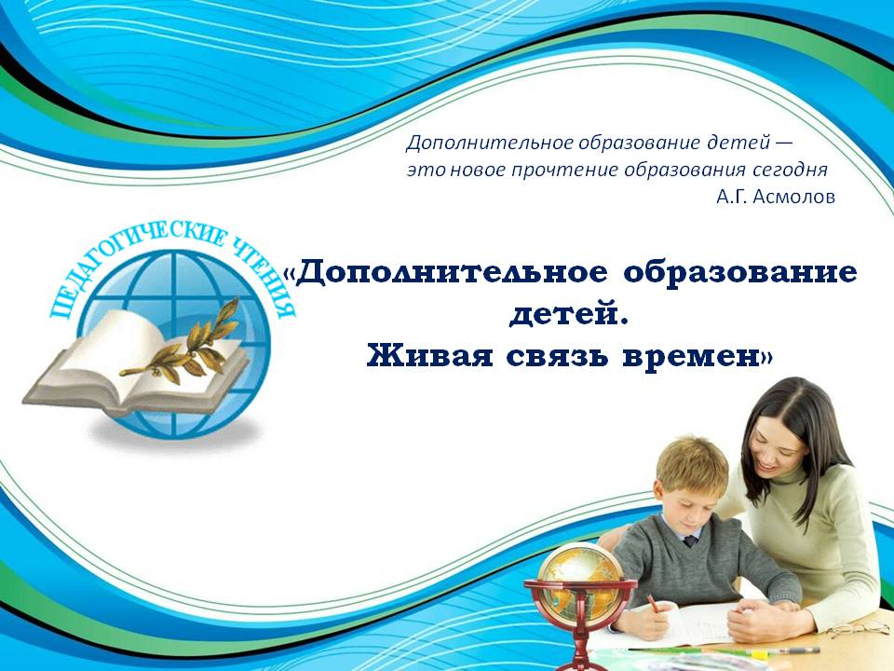
В настоящее время перед обществом, и, в первую очередь, перед образованием, стоят огромные задачи по подготовке человека нового времени, который будет жить совершенно в других условиях, чем его родители и решать совершенно иные проблемы, стоящие перед страной. Поэтому нам, педагогам, уже сейчас необходимо обратить самое серьезное внимание на личность растущего человека.
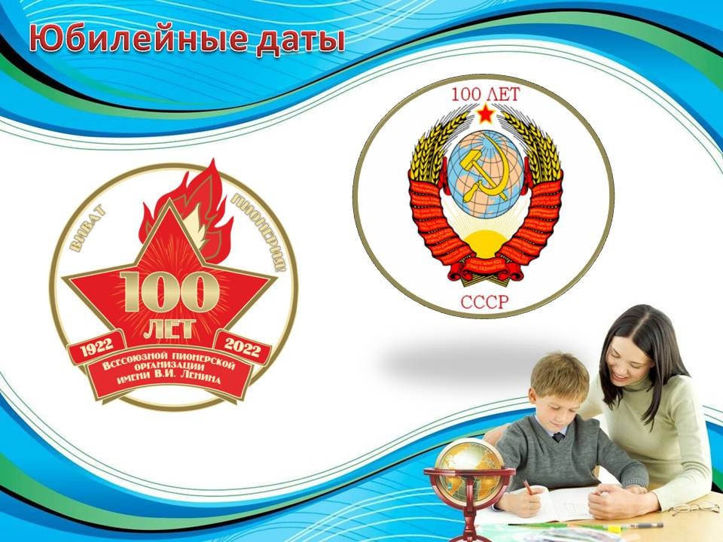
Сегодня практически невозможно представить жизнь подрастающего поколения без дополнительного образования, где огромное количество детей и подростков с увлечением делают первые шаги в творчестве, создают интересные исследовательские и социальные проекты, знакомятся с различными видами искусств, достигают высоких результатов в конкурсных и фестивальных мероприятиях. Дополнительное образование позволяет ребенку максимально реализовать себя, самоопределиться предметно, социально, профессионально, личностно.
В рамках заявленной сегодня темы педагогических Чтений, мне бы хотелось обозначить наиболее важные даты в области дополнительного образования детей и остановиться на особенностях его развития на современном этапе.
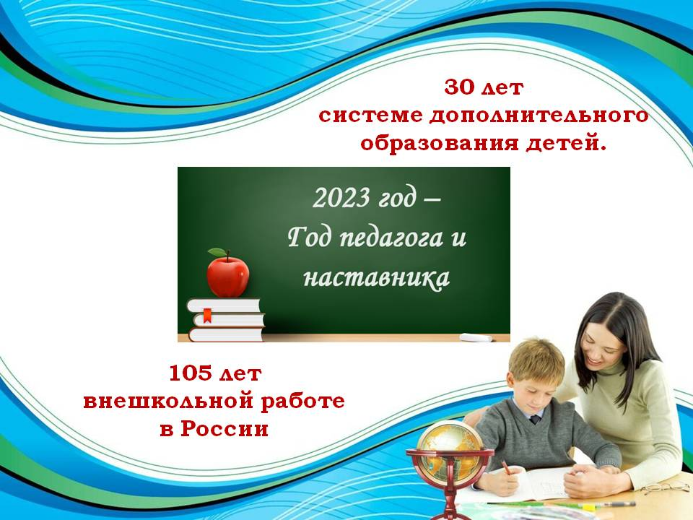
Прежде всего, хочу отметить, что 2022 год был очень значимым для сферы дополнительного образования детей, так как в этом году наряду с такими историческими событиями как: столетие пионерии, столетие СССР, мы отметили тридцатилетний юбилей современного дополнительного образования детей.
Впервые словосочетание «дополнительное образование» было высказано исследователем теории воспитания, созидателем и творцом Мира детства Нового времени, Учителем педагогов дополнительного образования детей

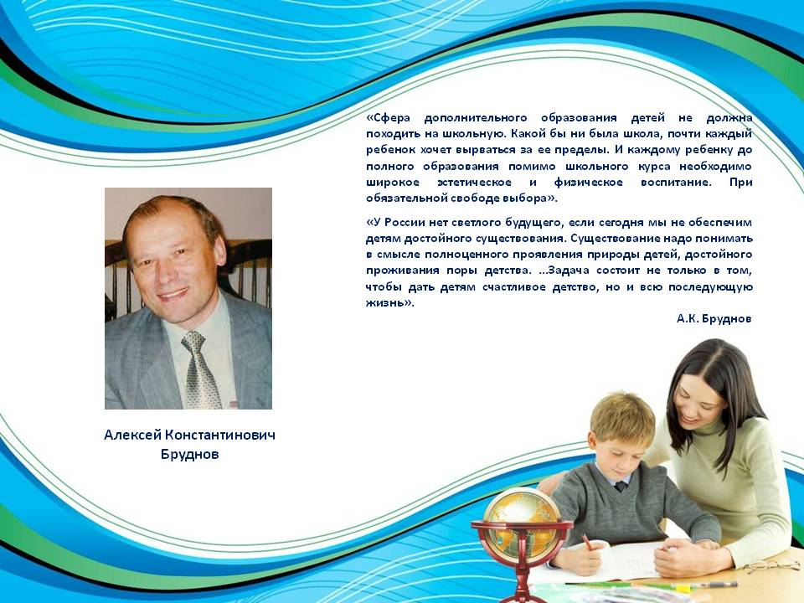
Алексеем Константиновичем Брудновым, в 1991 году. А уже в 1992 году термин «дополнительное образование» был впервые закреплен в Законе РФ «Об образовании», заменив собой понятие «внешкольная работа». С этого времени дополнительное образование детей в Российской Федерации обрело статус неотъемлемой части системы образования, которая утверждала переход от идеологической образовательной системы к гуманистической программе воспитания юных граждан.
Сегодня дополнительное образование, сохраняя и преумножая традиции, стремительно развивается.
Являясь самостоятельной, самоценной педагогической системой, важной и неотъемлемой частью всего образовательного пространства детства, она ставит перед собой цель создания условий для формирования и развития творческих способностей учащихся, удовлетворения их индивидуальных потребностей в интеллектуальном, нравственном и физическом совершенствовании, формирования культуры здорового и безопасного образа жизни, укрепления здоровья.
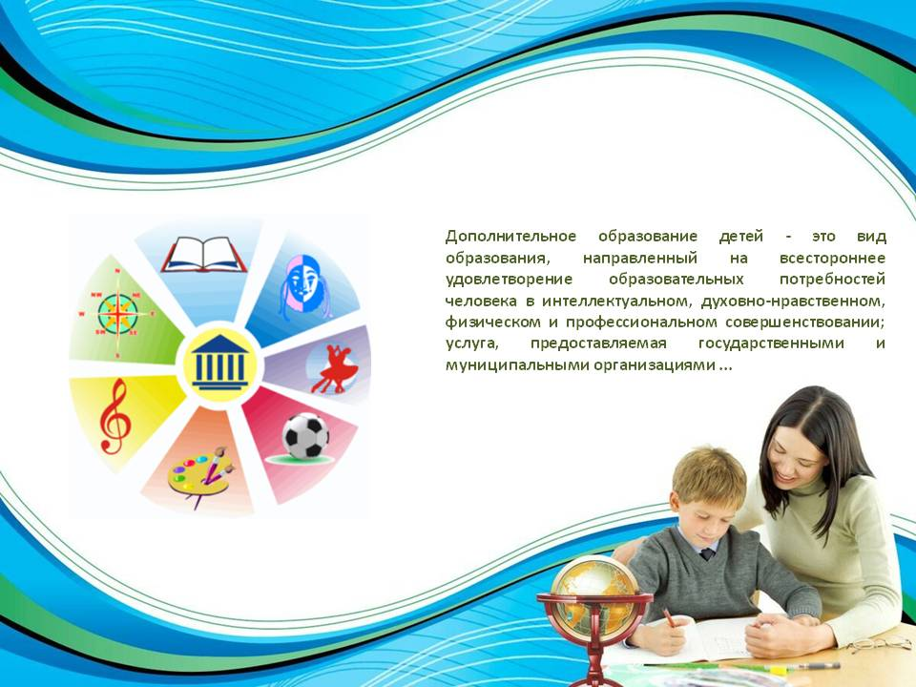
Современным учреждениям дополнительного образования важно не просто обеспечить позитивный досуг, сократить пространство девиантного поведения через решение проблемы занятости детей и молодежи, но и создать условия для их самовыражения, саморазвития и самоопределения. Ведь современное дополнительное образование востребовано как образование личностно значимое, абсолютно добровольное и общедоступное, не связанное с возрастным цензом обучающихся, с образовательными стандартами, с жестким режимом занятий.
Неформальный и комфортный характер дополнительного образования обеспечивает индивидуализацию учебно-воспитательного процесса, построение индивидуальной образовательной траектории для каждого учащегося. Именно в дополнительном образовании есть возможность выявить и максимально раскрыть творческий потенциал всех его участников (детей, педагогов, родителей), реализовать его в выбранном направлении деятельности.
Обладая мобильностью и гибкостью, дополнительное образование способно оперативно откликаться на постоянно изменяющиеся запросы общества, родителей и учащихся; создавать единое образовательное пространство с различными сферами образования, культуры и спорта.
Еще одна памятная юбилейная дата – 30-летие открытия первого учреждения дополнительного образования в нашем районе.
Становление и развитие нашей сферы образования началось в 1992 году с открытия Дома детского творчества.
Несколько позже были созданы военно-патриотический клуб «КРОСС», Детско-юношеская школа по шахматам им. А. Карпова, открытая гимназия, Центр компьютерных технологий.
С введением федеральных государственных образовательных стандартов должность педагога дополнительного образования появилась в штатном расписании общеобразовательных школ и дошкольных учреждений.
Отмечая 30-летие дополнительного образования в Нефтеюганском районе, мы можем говорить об определенных достижениях.
На сегодняшний день в районе функционируют 3 муниципальных учреждения дополнительного образования, которые реализуют 108 дополнительных общеразвивающих программ.
Во всех общеобразовательных школах и детских дошкольных учреждениях педагогами дополнительного образования организована деятельность творческих объединений различной направленности.
В районе действует единая система учета охвата контингента, которая фиксирует, что в 2022 г. дополнительным образованием охвачено 6878 детей в возрасте от 5 до 18 лет.
Важным достижением является сохранение приоритета бесплатности и равного доступа дополнительного образования для детей.
И заканчивая свое выступление, хочу еще раз поздравить вас с открытием года педагога и наставника, который в знак высочайшей общественной значимости нашей профессии, объявлен Указом президента В.В. Путина.

Педагогам

дополнительного образования

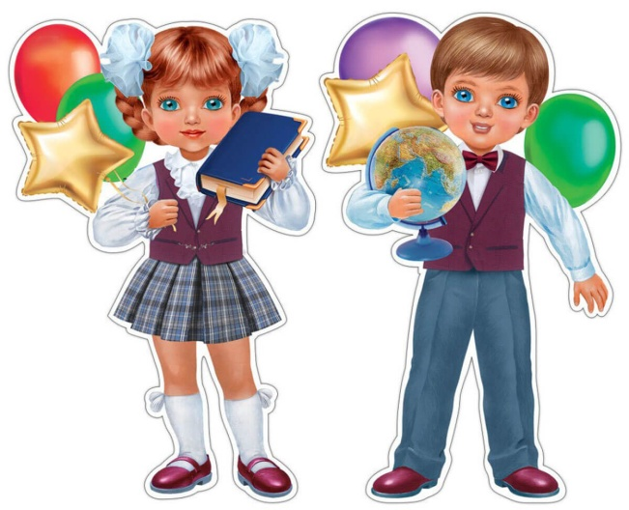
Педагог дополнительного образования
Не просто должность,
Это призвание,
Это сердце большое и чистое
И улыбка, как солнце, лучистая,
Это руки тёплые, добрые
И всегда настроение бодрое,
Это забота о нас, детишках,
Чтоб жизнь мы учили не только по книжкам,
Чтобы умели мы петь, танцевать,
Вязать и готовить, лепить, вышивать,
Чтобы и в технике мы разбирались,
В спорте успехов больших добивались,
Чтобы с природой мы крепко дружили,
Чтоб свою Родину нежно любили!
Вы сил не жалея проводите с нами,
Чтоб стали со временем мы мастерами.
Чтоб наши таланты раскрыться могли.

Дмитриева Надежда Александровна
методист НРМБУ ДО «Центр развития творчества детей и юношества»

Тема выступления:
«Дополнительное образование
как пространство для успешной социализации детей и подростков»

Современный мир меняется очень быстро, меняются и дети, растущие в этом мире. Дети 80-90-х годов по сравнению с современными подростками больше времени проводили в семье, были заняты в пионерских и комсомольских организациях, разных секциях, кружках. Современное поколение – это «сенсорное поколение», поколение технического прогресса. С самого раннего детства они сталкиваются с компьютерами, сотовыми телефонами и прочими современными гаджетами. Всё больше детей и подростков заменяют реальное общение, игры и занятия и даже друзей на виртуальные, проводя все свободное время в интернете. Процесс социализации в таких условиях становится все труднее.
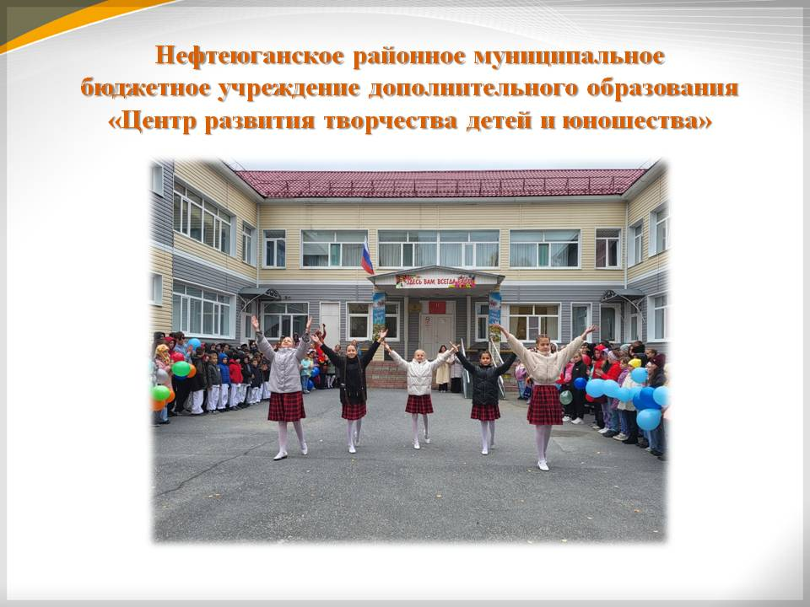
Согласно мнению современных российских ученых, «социализация предполагает многосторонние и часто разнонаправленные влияния жизни, в результате которых человек усваивает “правила игры”, принятые в данном обществе, социально одобряемые нормы, ценности, модели поведения».
Первоначально социализация индивида обычно происходит в семье, а уже потом вне ее: детский сад, школа, круг друзей.
Безусловно, одним из важнейших факторов социализации детей и подростков становится дополнительное образование.
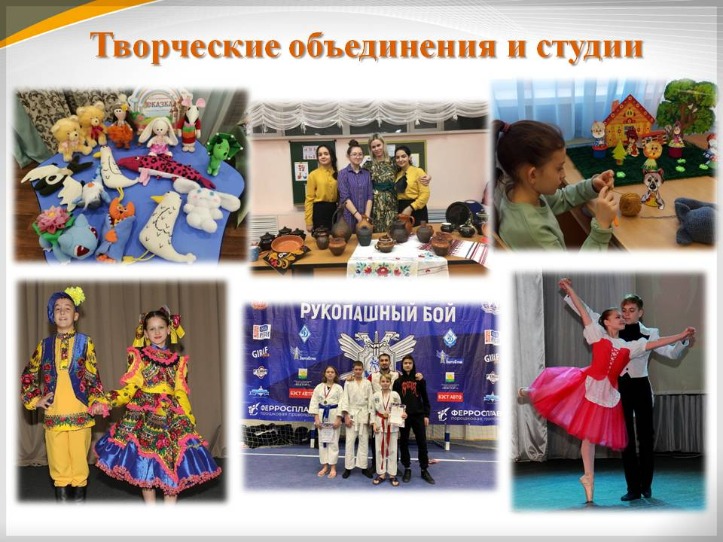
Каким же образом учреждения дополнительного образования помогают ребенку сформировать свое социальное мировоззрение и понять так называемые «правила игры» в обществе? На этот вопрос мы попытаемся ответить на примере нашего учреждения.
Центр развития творчества детей и юношества – это учреждение дополнительного образования, в котором обучается более 700 обучающихся в возрасте от 5 до 18 лет. Дети и подростки, посещающие Центр, имеют значительные возможности в социализации, в творческом развитии и саморазвитии личности.
В отличие от основного школьного образования с определенными предметами и программой, в нашем учреждении, как и в других учреждениях дополнительного образования, ребенок может выбирать себе занятия по интересам, что способствует его дальнейшей открытости педагогу и группе детей, в которой он будет находиться. Это очень важная составляющая, способствующая лучшему вхождению в коллектив.
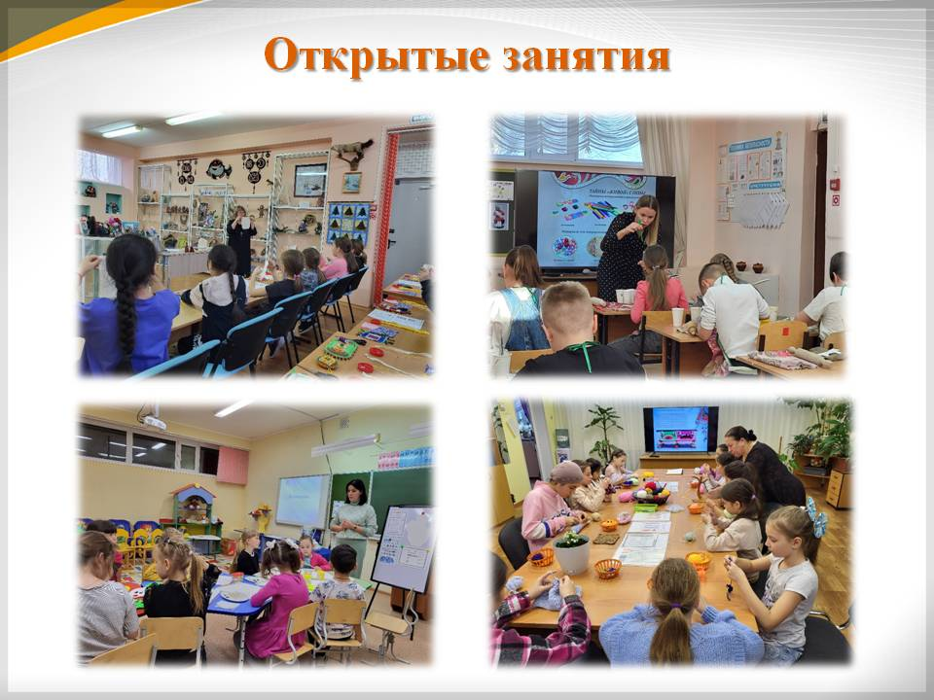
Когда ребенок чувствует себя комфортно и занимается тем, что ему нравится, он с удовольствием принимает правила, нормы, ценности и модели поведения общества, в котором он находится.
Занятость наших обучающихся в студиях и творческих объединениях содействует укреплению самодисциплины, развитию самоорганизованности и самоконтроля детей, появлению навыков содержательного проведения досуга, позволяет формировать у детей практические навыки здорового образа жизни, умение противостоять негативному воздействию окружающей среды.
Широкий спектр образовательных программ позволяет удовлетворять постоянно меняющиеся индивидуальные социо-культурные и образовательные потребности современных детей и подростков, а также обучать детей, как с выдающимися способностями, так и с особыми потребностями в образовании.
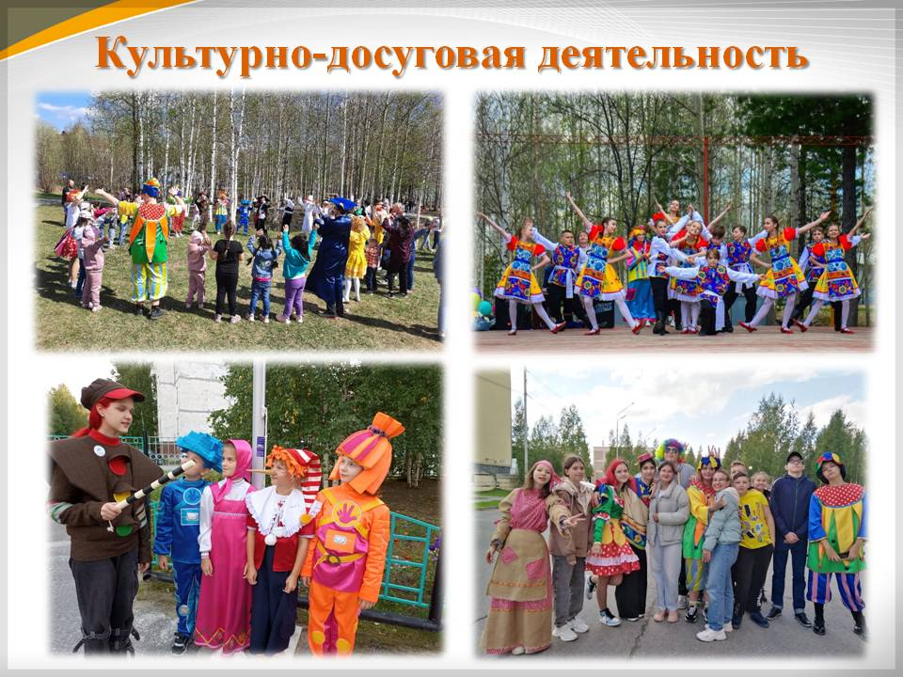
Чтобы повысить привлекательность программ дополнительного образования и качество их реализации, педагоги систематически работают над повышением своих профессиональных навыков. Результатом этой работы является использование современных образовательных технологий на занятиях, которые помогают обучать детей коммуникативным навыкам, расширяют сферу познавательных интересов о себе и окружающем мире и развивают исследовательские навыки. Это, в свою очередь, способствует большей социализации учащихся.
Одним из условий формирования нормального психосоциального развития современного ребёнка является снижение информационного потока во внеурочное время через вовлечение детей в культурно - досуговые мероприятия.
В учреждении созданы условия для включения детей в реализацию общенационального проекта «Успех каждого ребенка», культурно-образовательного проекта «Времен связующая нить». Воспитанники нашего учреждения являются постоянными участниками всех мероприятий, организуемых на уровне городского поселения и района.
Через участие детей и подростков в культурно-досуговой деятельности формируются такие социально важные качества личности, как инициатива, самостоятельность, способность к творчеству и самодеятельности. Эти качества в современном мире востребованы, помогают личности достигать максимально высоких результатов в своем развитии.
Ежегодно мы являемся организаторами районных фестивалей самодеятельного художественного творчества «Содружество. Мы вместе!» и «Слава тебе - Россия», в которых принимают участие более 300 обучающихся Нефтеюганского района.
В рамках Года культурного наследия народов России в Центре творчества был организован День народной игрушки. В течение недели детские сады и школы поселка посещали выставку "Народные игрушки - это небалушки", для обучающихся Центра были проведены мастер классы, викторины по народному творчеству. На Малом Фестивале «Карусель народных игр» обучающиеся студий с большой гордостью представили русские, украинские народные игры, игры северных народов, народов Поволжья и Кавказа.
В нашем учреждении сложилась система традиционных мероприятий, посвященных праздничным и памятным датам.
В 2022 году успешно были организованы и проведены творческие декады хореографического искусства и декоративно-прикладного творчества.
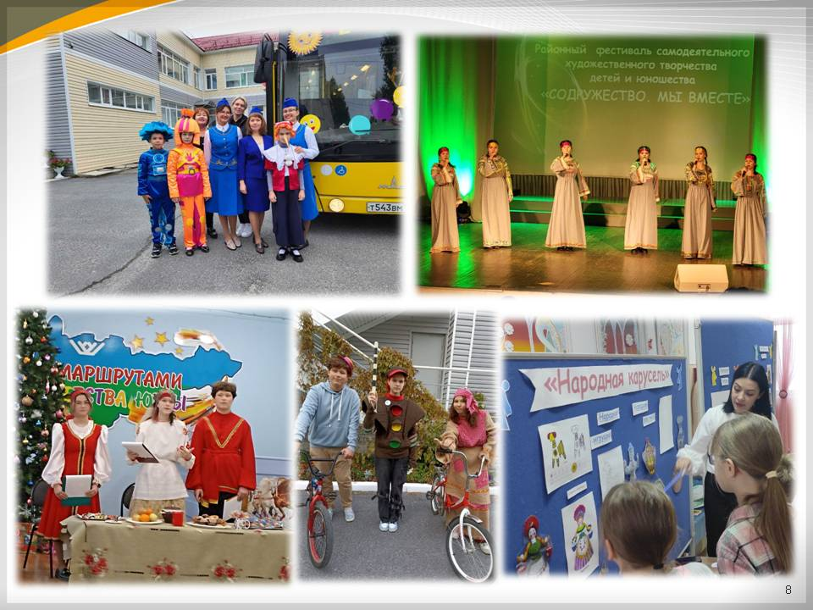
Воспитанники творческих студий нашего учреждения принимают участие в научно-практической конференции «Ступени творчества», а лучшие из них – в районной научно-практической конференции «Шаг в будущее», где занимают призовые места.
Учащиеся Центра реализуют свой творческий потенциал, активно участвуя во Всероссийских, Международных, региональных и муниципальных фестивалях, конференциях, выставках, соревнованиях.
Победы и достижения наших обучающихся, их личностные результаты, успешность во взрослой жизни являются свидетельством результативной деятельности коллектива Центра по социализации детей и подростков, воспитания у них необходимых социальных качеств.
Значительным потенциалом для социализации личности обучающихся обладает взаимодействие педагога с родителями.
В этом году в конкурсе на Грант губернатора Центром творчества было представлено 3 проекта, которые стали победителями. Это «Высокое искусство», «Этнофест «Карусель народных игр» и «АРТ проект «МОДНЫЙ СЮР не ОТ КУТЮР». В рамках данных проектов, в соответствии с поставленными целями и задачами, с непосредственным участием наших родителей, студией классического танца «Реверанс» будет поставлен спектакль, творческий сезон завершится ярким Фестивалем, а на территории Центра будет создано креативное пространство для отдыха и культурно-досуговой деятельности обучающихся учреждения.
Одним из направлений деятельности Центра творчества является организация отдыха, оздоровления и занятости школьников в каникулярное время. На базе учреждения ежегодно в летний период организован лагерь дневного пребывания детей. Опираясь на кадровый потенциал, материально-технические ресурсы Центра ежегодно разрабатывается программа лагеря, которая по своей направленности является комплексной и включает в себя самую разноплановую деятельность. Творческий потенциал педагогических работников, а также взаимодействие с социальными партнерами, способствуют обогащению социального опыта детей и подростков, создают условия для восстановления их здоровья, удовлетворения потребностей в новизне впечатлений, творческой самореализации, общении и самодеятельности в разнообразных формах, включающих труд, познание, искусство, культуру, игру и другие сферы возможного самоопределения.
Таким образом, мы можем сказать, дополнительное образование многообразно, разнонаправлено. Мы можем увлечь делами интересными, плодотворными, дающими широкие перспективы в будущем. Поэтому так важно умело использовать огромные возможности дополнительного образования. Чем больше ребенок, подросток, молодой человек сможет усвоить дополнительных знаний, навыков, тем легче ему будет определиться в жизни, в профессии, тем менее он будет уязвим в наше время – время постоянных перемен.

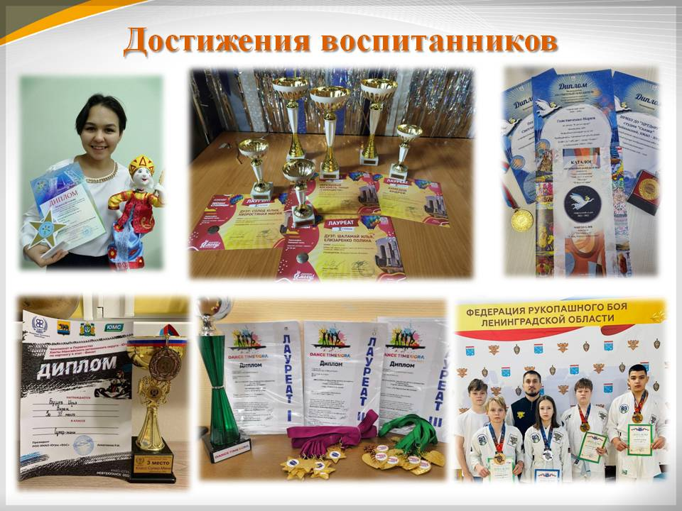

Таштимирова Земфира Ямилевна
методист НРМАУ ДО «Центр компьютерных технологий»

Тема выступления:
«Развитие научно-технического потенциала обучающихся в рамках модельного центра "ТехноLab"»

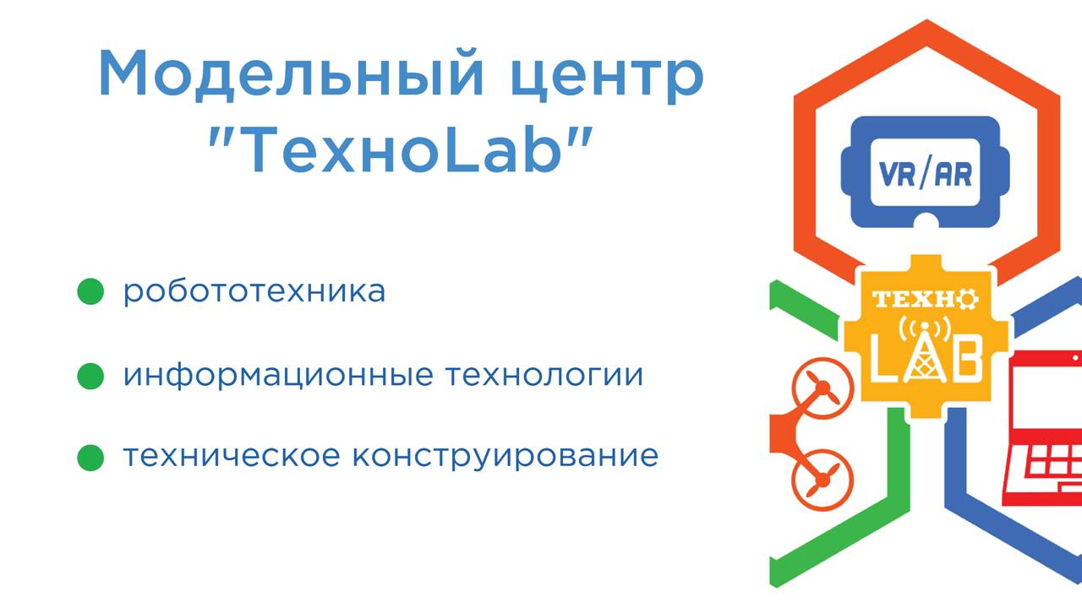
Наше учреждение дополнительного образования «Центр компьютерных технологий» существует уже около 13 лет. Возникло оно как раз в тот момент, когда важными приоритетами государственной политики стали поддержка и развитие детского технического творчества, привлечение молодежи в научно-техническую сферу профессиональной деятельности и повышение престижа научно-технических профессий. В соответствии с этим уже 7 год Центр компьютерных технологий является ресурсным центром технического направления в Нефтеюганском районе и реализует проект «Модельный центр "ТехноLab" технической и естественнонаучной направленности в образовательной экосистеме Нефтеюганского района».
Проект ориентирован на создание условий для привлечения учащихся к научно-техническому творчеству, к исследовательской деятельности в области робототехники, информационных технологий и технического конструирования, повышение мотивации детей на получение инженерных специальностей технического профиля.
В целях реализации проекта были заключены соглашения Центра компьютерных технологий с различными организациями: «Московским Научно-методическим центром «Школа нового поколения», Ханты-Мансийским «Технопарком высоких технологий», «Томским физико-техническим лицеем», благотворительным фондом "ФИНИСТ". Постоянно обновляется материально-техническая база Центра.
В целях обеспечения качественного кадрового сопровождения проекта педагоги и руководители Центра участвуют в программах повышения квалификации: проходят курсы, принимают участие в вебинарах и методических семинарах, посещают робототехнические соревнования в разных городах.
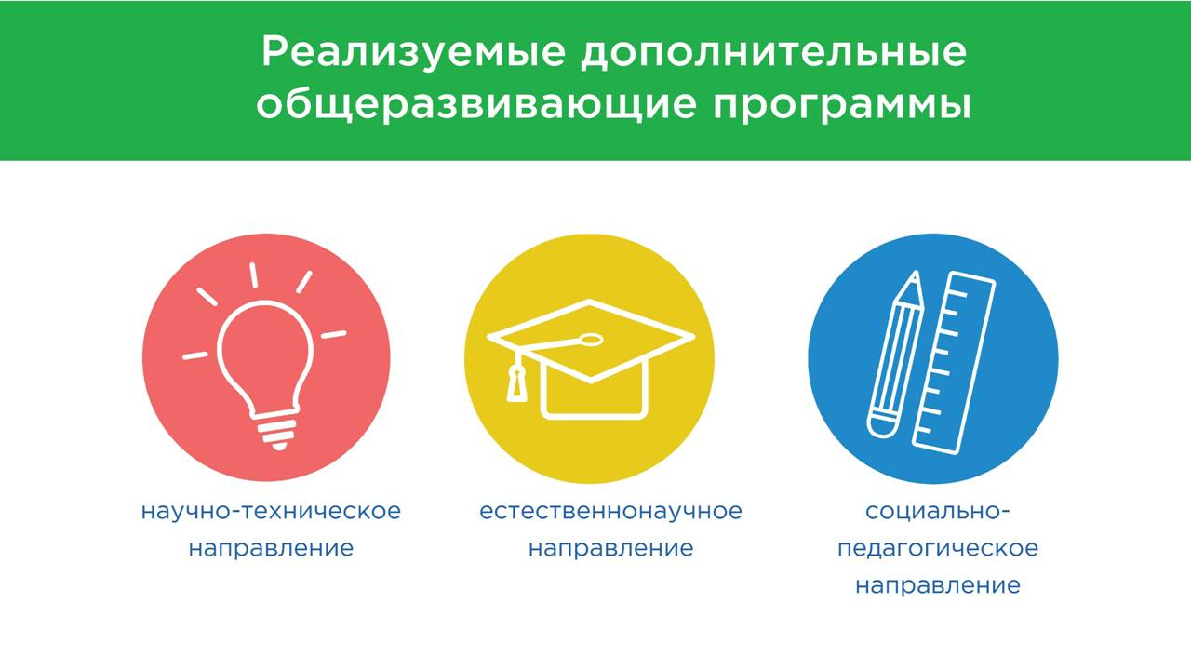
В рамках образовательной деятельности ЦКТ реализуются дополнительные общеразвивающие программы по 3 направлениям: научно-техническое, естественнонаучное и социально-педагогическое. В них ежегодно занимается более 300 детей в возрасте от 5 до 17 лет. Самый высокий процент охвата детей – это воспитанники начального и среднего звена.
Начало пути в технической направленности у наших обучающихся происходит в дошкольном либо раннем школьном возрасте. Занятия по программам «Lego-конструирование» и «Начальная робототехника» дают начало формированию у детей целостного представления о мире техники, устройстве конструкций, механизмов и машин, их месте в окружающем мире, а также развитию творческих способностей. В итоге наши юные изобретатели, участвуя в международном конкурсе по лего-конструированию «Я-изобретатель» под руководством педагога Галиной Ксении Сергеевны, занимают призовые места.
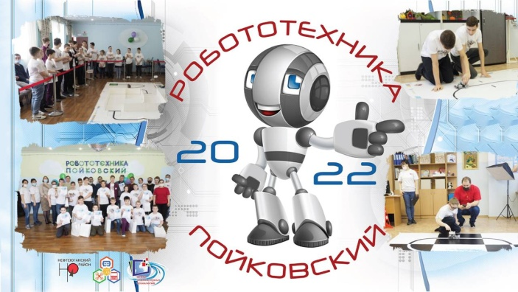
Следующим шагом в техническом направлении является освоение азов компьютерной грамотности. На занятиях в объединении «Компьютерная азбука» уделяется большое внимание в освоении базовых понятий и представлений в области информатики. Как итог – 1 место в районном конкурсе медиатворчества «Расту в Югре» в номинации фотоколлаж.
На занятиях по робототехнике осуществляется как индивидуальный подход, так и командная работа над практическими заданиями. Образовательная программа по робототехнике – это один из интереснейших способов изучения компьютерных технологий и программирования. В течение этого времени обучающиеся клуба «Робототехника» под руководством наставника Флорида Альфридовича Фаткуллина участвуют в соревнованиях различного уровня и завоевывают призовые места. Так, за этот период наши воспитанники в рамках муниципальной программы «Образование 21 века» при поддержке департамента образования и молодёжной политики посетили робототехнические соревнования в Сургуте, Югорске, Ханты-Мансийске, Тюмени, Самаре, Нижнем Новгороде, Минске, Владивостоке, Санкт-Петербурге, Москве, и у нас очень хорошие результаты:
- Межрегиональный робототехнический фестиваль "Кубок ROBOTIC" г. Самара 3 место;
- окружной конкурс «Молодой изобретатель Югры», 2 место; а в этом году – наши обучающиеся приняли участие в номинации «Инновационный проект», представили разработку печи для утилизации отходов «ECO-AIR» и были удостоены специального приза от спонсора конкурса ООО «Газпромнефть-Хантос».
- региональные соревнования «Робототехника -Пойковский - 2022» 1, 2, 3 места;
- Региональный этап Всероссийской Робототехнической Олимпиады, г. Тюмень, 1 место.
Хочется сказать несколько слов о поездке в Нижний Новгород, где проходила Российская Робототехническая олимпиада 2022 – одно из самых массовых робототехнических событий в России. Из 62 команд в «Основной категории: средняя возрастная группа» команда Центра компьютерных технологий показала отличный результат – 7 место!!!
В течение всех лет воспитанники клуба «Робототехника» показывают свое мастерство во всех районных соревнованиях: «РобоРалли», «Танковый биатлон», «Робофинист», «Захват флага», «DRONRACING», «Робофутбол».
В прошлом году Центр компьютерных технологий впервые провел выездные муниципальные соревнования по образовательной робототехнике по регламентам «РобоФиниста», которые прошли на базе Обь-Юганской школы.
В рамках муниципальной программы «Образование 21 века» в течение 6 лет наш Центр является организатором проведения региональных соревнований «Робототехника-Пойковский». За этот период наш Нефтеюганский район, конкретно Пойковский, посетили более 150 юных робототехников из Сургута, Сургутского района, Когалыма, Нижневартовска, Югорска, Лянтора, Нефтеюганска и Нефтеюганского района. В этом году мы также ждём гостей на всероссийскую олимпиаду по робототехнике.
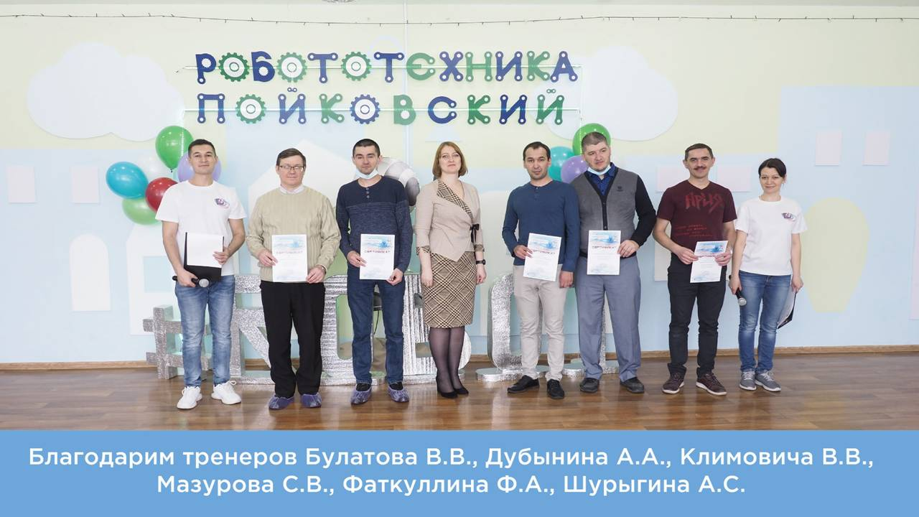
Соревнования по образовательной робототехнике проводятся в течение всего учебного года среди обучающихся Нефтеюганского района. Но за последнее время очень мало участников приезжает к нам из района. Иногда видим ребят из Сингапая и Куть-Яха. Все остальные участники из Пойково. Надеемся, что в новом году число учреждений и количество участников станет больше.
В последнее время всё большую популярность в ХМАО-Югре набирает киберспорт. Центр компьютерных технологий ежегодно проводит турнир по киберспортивной дисциплине «Counter-strike» среди школьников 6-9 классов п. Пойковский. Впервые в прошлом году был проведён турнир по дисциплине «Brawl Stars» Всероссийской киберспортивной школьной лиги (РДШ). По Уральскому федеральному округу было заявлено более 50 команд. В это число вошла команда Центра компьютерных технологий, которая дошла до 1/8 финала.
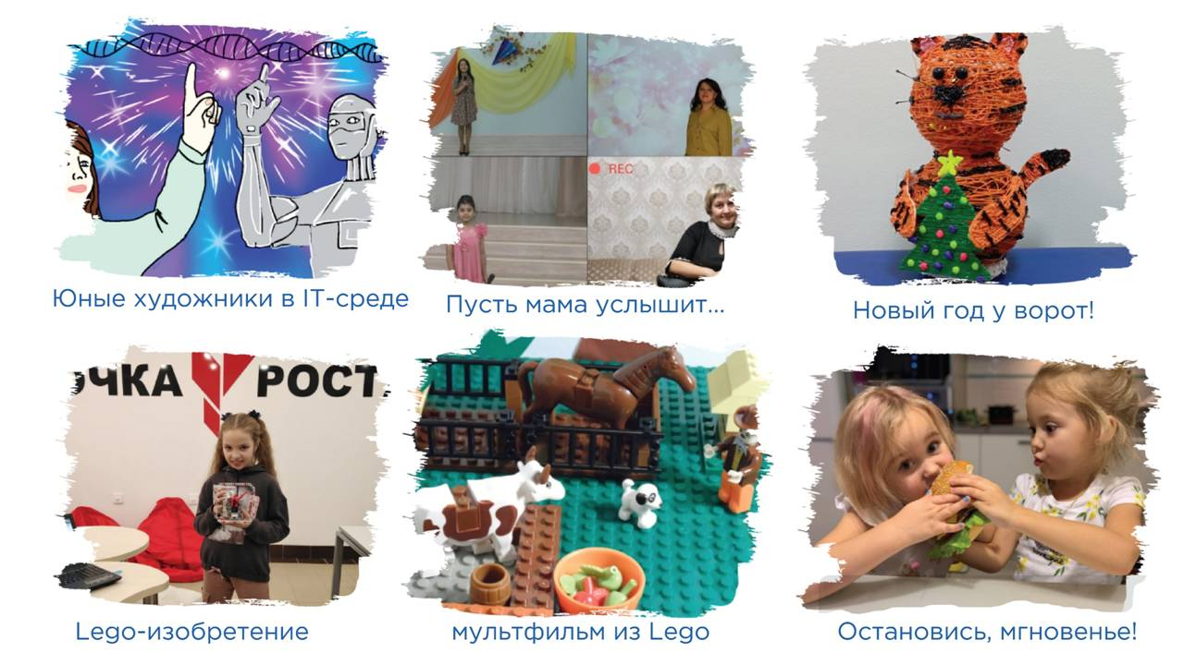
В течение всего учебного года с целью развития творческого потенциала обучающихся, привлечения их к активному использованию информационных технологий в практической деятельности, методическим отделом ЦКТ организуются различные дистанционные конкурсы: Юные художники в IT-среде, Пусть мама услышит…, Новый год у ворот!, Lego-изобретение, Создание мультфильмов из ЛЕГО конструкторов, Остановись, мгновенье! Данные конкурсы получают большой охват участников. Хочется поблагодарить за участие в мероприятиях нашей организации Куть-Яхскую СОШ, Лемпинскую СОШ, Обь-Юганская СОШ, Салымские СОШ № 1 и № 2, Сингапайскую СОШ, Сентябрьскую СОШ, Усть-Юганскую СОШ, Чеускинскую СОШ, детские сады Буратино, Морошка, Улыбка, Солнышко п. Сентябрьский, Жемчужинка, Солнышко, Капелька, Родничок, Теремок гп. Пойковский.
В прошлом учебном году в ЦКТ выросло число объединений за счет появления новых. Так, в прошлом году свои двери открыли клубы: «Академия анимации», «Vиртуальная Rеальность», «3D-моделирование». Для создания условий по реализации образовательных программ также в рамках муниципальной программы «Образование 21 века» было приобретено новое оборудование: ноутбуки, 3D-принтер, очки и система виртуальной реальности.
Плоды изучения «цифровых» направлений не заставили себя ждать. В течение учебного года обучающиеся кружка участвовали в дистанционных конкурсах и достигли результатов:
- 2 место в Межрегиональном конкурсе анимационного творчества «Создай анимацию» г. Ярославль;
- 1 место в Межрегиональном фестивале по креативному программированию и робототехнике среди обучающихся Сибирского и Дальневосточного федеральных округов «GetCreative», г. Новокузнецк;
- 2 место во Всероссийском фестивале созидателей креативного контента новых медиа «Terra Media», г. Томск;
- 3 место в IX Сибирском медиафестивале «Солнечный парус», г. Томск.
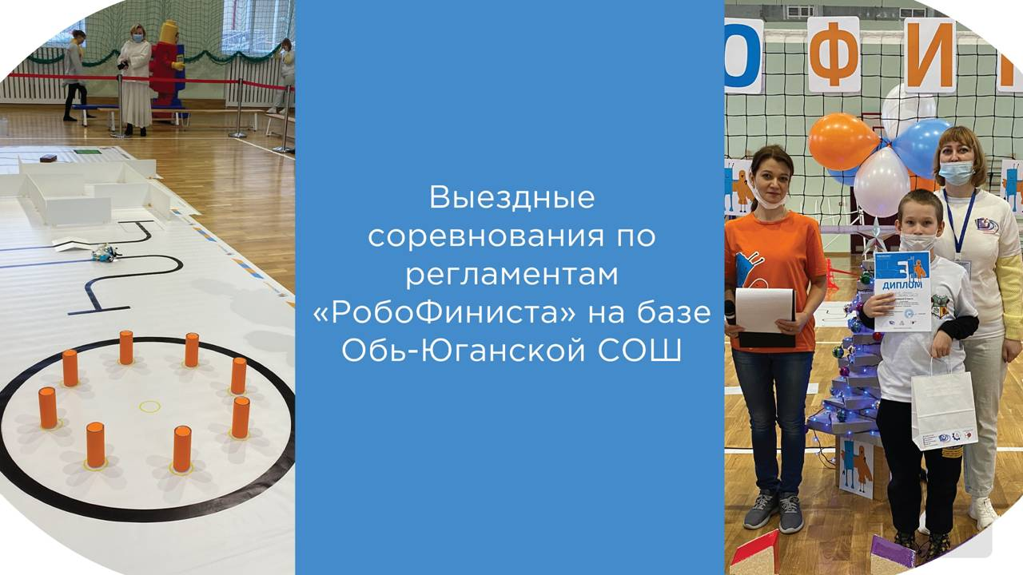
Кроме того, Тулаев Александр завоевал 2 место в XXII районной научной конференции молодых исследователей «Шаг в будущее».
Вовлечение обучающихся в занятие техническим творчеством, пропаганда среди них научно-технических знаний с каждым годом получает все большее развитие и становится составной частью воспитательного процесса. Для того, чтобы дети были конкурентоспособны на рынке технических профессий, стараемся развивать их в самых разных направлениях. В этом году мы выиграли гранты: грант губернатора по подводной робототехнике «Как рыба в воде» и грант для физических лиц «Клуб по автомоделированию «Авторэссинг». Это даёт нам возможность закупить оборудование и открыть новые детские объединения.
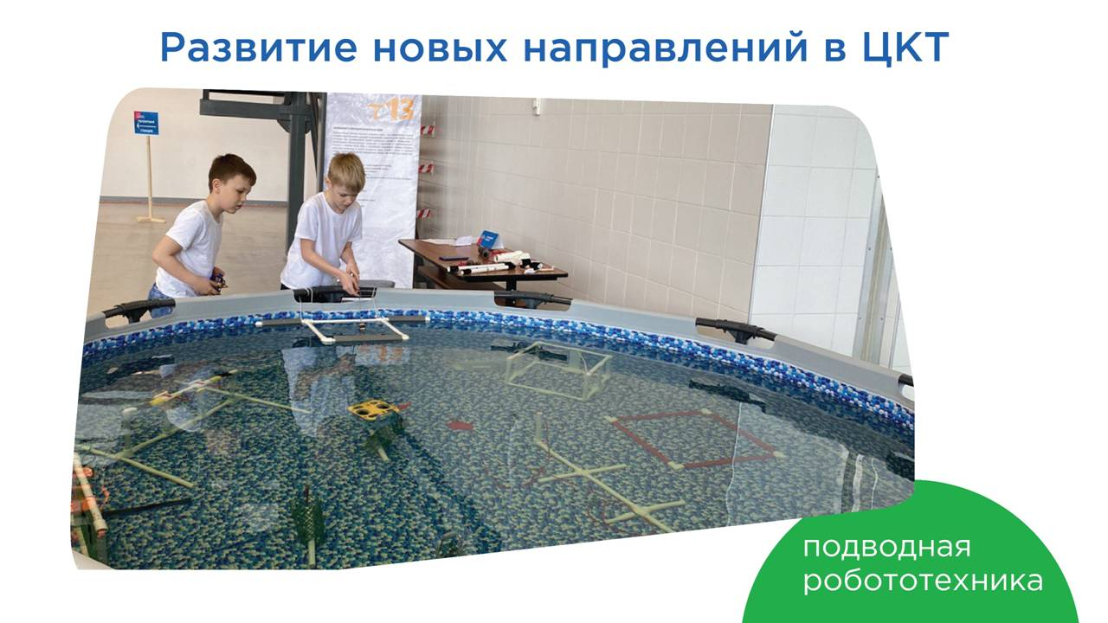
В прошедшем учебном году наши воспитанники сделали первые шаги в направлении подводной робототехники: приняли участие в заочном всероссийском конкурсе «Погружение в подводную робототехнику» для обучающихся 1-4 классов, в результате которого представленный отчет о проделанной работе вошел в топ-10, команда ЦКТ получила набор подводного робота от организаторов мероприятия и право участвовать с ним во Всероссийских соревнованиях по подводной робототехнике в г. Владивостоке. Команда ЦКТ отправилась во Владивосток. Всего в этом году в Дальневосточном морском тренажёрном центре на VIII Всероссийские соревнования по подводной робототехнике собралось более 150 участников - 31 команда из Москвы, Владивостока, Красноярска, Томска, Новосибирска, Оренбурга, Благовещенска, Уссурийска (Приморский край) и Мончегорска (Мурманская область). По итогу всех конкурсных испытаний наша команда показала хороший результат - удостоилась звания «Самой везучей команды» - и дала понять, что Югра готова стать частью сообщества, осваивающего подводный робомир.
Наши технические объединения были и остаются одной из наиболее эффективных форм развития научно-технического творчества и изобретательства обучающихся, а также являются ключом к успеху каждого ребенка.
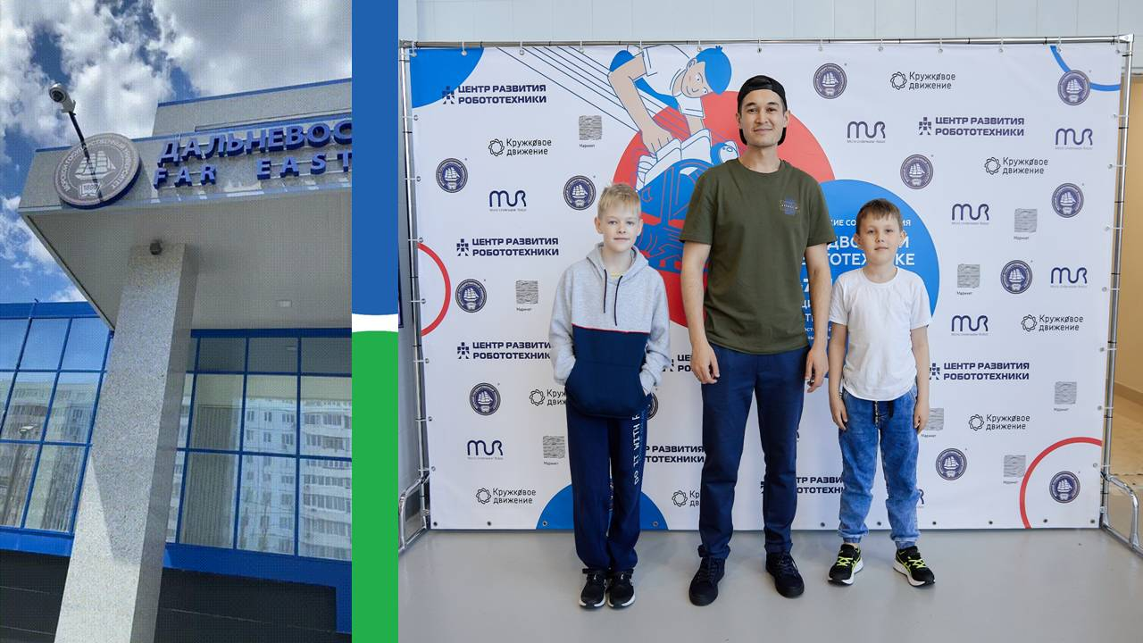
В этом году наш ресурсный центр технического направления "ТехноLab" продолжит свою работу в соответствии с государственным и социальным заказом, ориентируясь на развитие технической мысли.

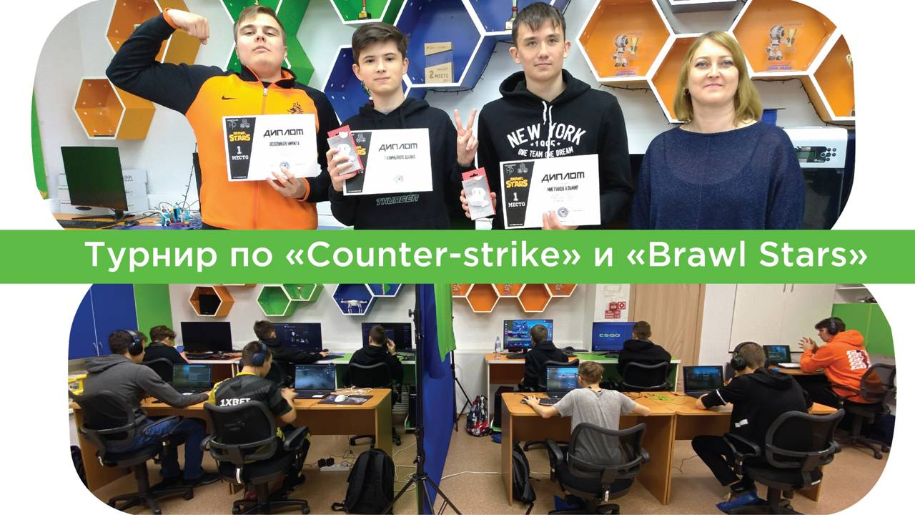

Коровина Елена Александровна
методист НРМБУ ДО «Шахматная школа им. А. Карпова»

Тема выступления:
«Развитие шахматного образования в России -
истоки и современность»

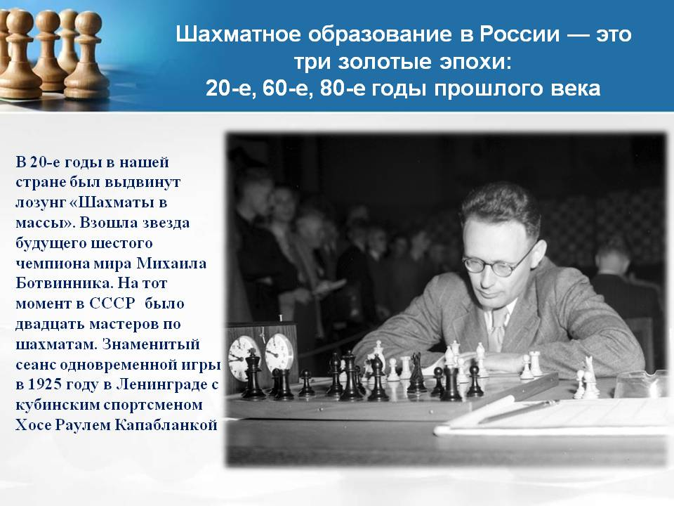
Шахматное образование в России - это три золотые эпохи: 20-е, 60-е, 80-е годы прошлого века. В 20-е годы - был выдвинут лозунг «Шахматы в массы». Взошла звезда будущего шестого чемпиона мира Михаила Ботвинника. На тот момент в СССР было двадцать мастеров по шахматам. Любители королевской игры организовывали кружки по шахматам при различных предприятиях, домах культуры.
Знаменитый сеанс одновременной игры в 1925 году в Ленинграде с кубинским спортсменом Хосе Раулем Капабланкой, в котором великий мастер проиграл 14-летнему Ботвиннику. Михаил Ботвинник вспоминая тот сеанс рассказывал: выражение лица Капабланки было не из приятных, признав свое поражение он смахнул фигуры с доски, и никакой похвалы от кубинца Ботвинник не услышал, даже не было традиционного рукопожатия после партии! Уникальная игра неизвестного миру подростка. В 14 лет Михаил доказал всем, что возраст не главное в шахматах. Капабланке было в то время 37 лет. Один из главных советов от Михаила Ботвинника юным шахматистам: шахматист должен большое внимание уделять физической подготовке прогулкам на свежем воздухе, закаляться. Перед важным турниром шахматист должен ощущать шахматный «голод». Его учениками были Анатолий Карпов, Гарри Каспаров – будущие чемпионы мира.
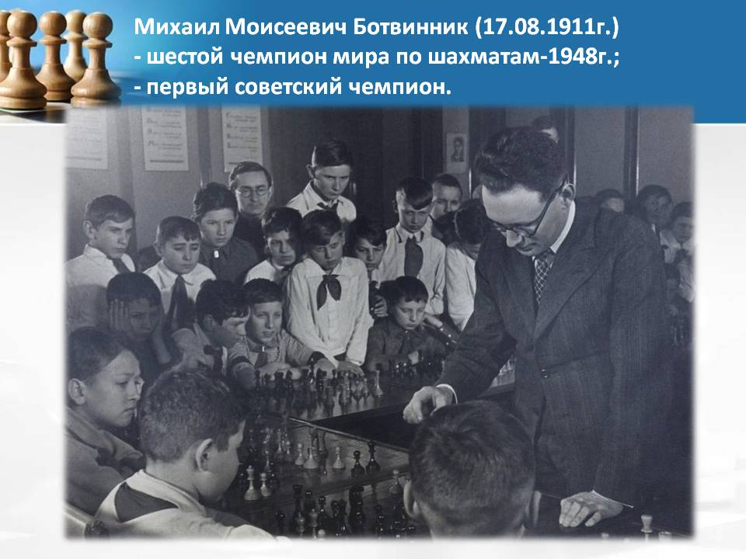
Михаил Моисеевич Ботвинник (17.08.1911г.) – в 1948 году на чемпионате мира по шахматам (Михаил Ботвинник против Самуэля Решевского - США)
завоевал титул чемпиона мира - первый советский чемпион мира.
В 30-х годах начали регулярно проводиться всесоюзные детские и юношеские соревнования, были созданы шахматные секции, кружки во Дворцах пионеров Москвы, Ленинграда, Киева, Тбилиси, Ташкента, Харькова, Одессы.
В послевоенное время - шахматами увлекались все — от мала до велика. Появление первого российского чемпиона мира по шахматам - Михаила Ботвинника - в стране советов поднял дух всего народа овладеть шахматным мастерством В школах страны появляются шахматные кружки, где школьники часами проводят время после основной учебы…
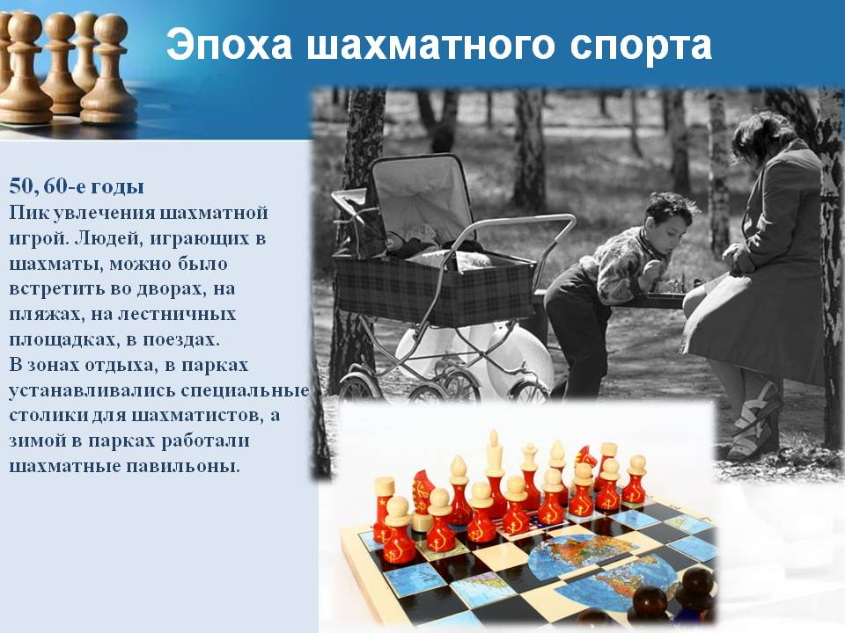
Эпоха шахматного спорта 50-60-е годы - пик увлечения шахматной игрой. Людей, играющих в шахматы, можно было встретить во дворах, на пляжах, на лестничных площадках, в поездах.
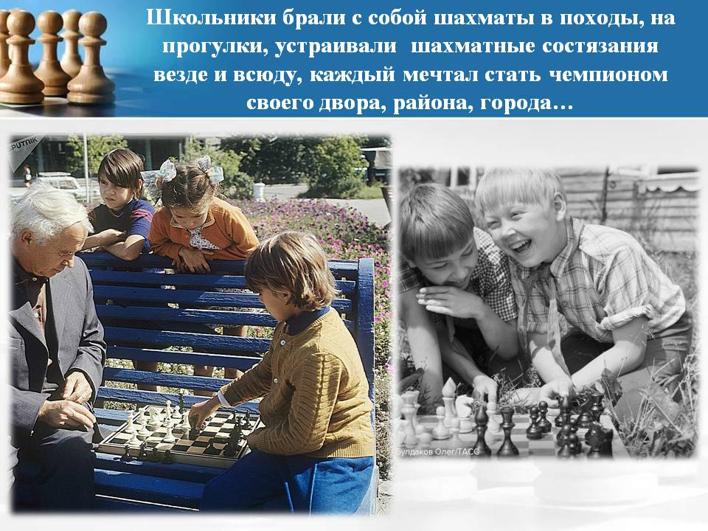
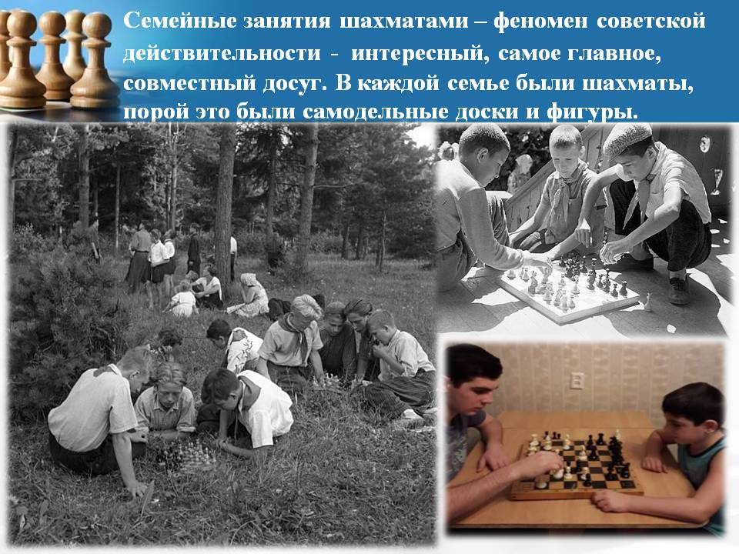
В зонах отдыха, в парках устанавливались специальные столики для шахматистов, а зимой в парках работали шахматные павильоны. Школьники брали с собой шахматы в походы, на прогулки, устраивали шахматные состязания везде и всюду, каждый мечтал стать чемпионом своего двора, района, города… Семейные занятия шахматами – феномен советской действительности - интересный, самое главное, совместный досуг.

В каждой семье были шахматы, порой это были самодельные доски и фигуры.
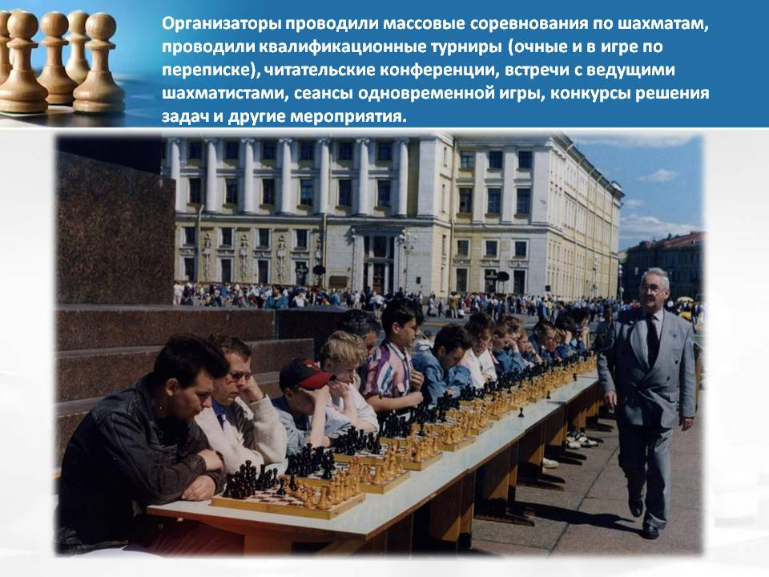
Массовое шахматное движение по всей России – «Шахматы спорт, а не игра». В мире шахматы считали игрой, искусством, развлечением – у нас это был настоящий СПОРТ с большой буквы для сильных духом людей! В 50, 60-е годы прошлого столетия основу организации составляли многочисленные шахматные клубы в Москве, Ленинграде, Вильнюсе, Киеве, Львове, Минске, Тбилиси, Ереване, Риге, Таллине, Баку, Одессе, Ростове-на-Дону, Челябинске и других городах, а также секции, шахматные кружки при дворцах пионеров, школах, на заводах и фабриках.
География шахмат росла со стремительной скоростью, во всех, даже самых отдалённых уголках нашей необъятной Родины, о шахматах знали не понаслышке.
Организаторы проводили массовые соревнования для взрослых и детей по шахматам, проводили квалификационные турниры, читательские конференции, встречи с ведущими шахматистами, сеансы одновременной игры, конкурсы решения задач и другие мероприятия.
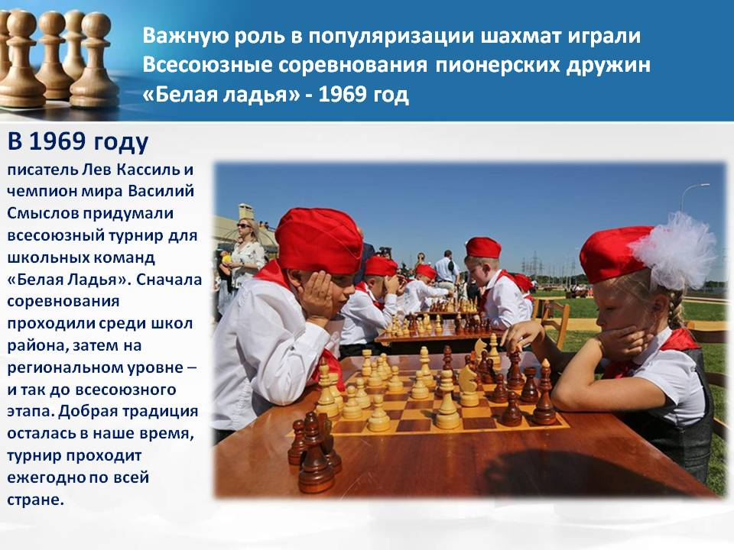
В глобальном масштабе была разработана целая система шахматного образования. В стране издавалась шахматная литература, а в спортивных университетах открывались специальные факультеты. Авторитет советских людей в шахматах был настолько велик в мире, что зарубежные шахматисты даже учили русский язык, чтобы читать выпущенные в СССР книги в оригинале. Так поступил одиннадцатый чемпион мира по шахматам, американец Бобби Фишер.
Важную роль в популяризации шахмат играли Всесоюзные соревнования пионерских дружин «Белая ладья». В 1969 году писатель Лев Кассиль и чемпион мира Василий Смыслов придумали всесоюзный турнир для школьных команд «Белая Ладья». Сначала соревнования проходили среди школ района, затем на региональном уровне – и так до всесоюзного этапа. Добрая традиция осталась в наше время, турнир проходит ежегодно по всей стране, в том числе и у нас!
В 70-е годы, в Ленинграде была разработана первая программа по шахматам её автор Александр Романович Кентлер, также конспекты уроков по которым можно было вести уроки с целым классом начинающих шахматистов. Это были первые УРОКИ ШАХМАТ, включенные в школьное расписание в 1-й половине дня в нескольких школах Ленинграда и Москвы.
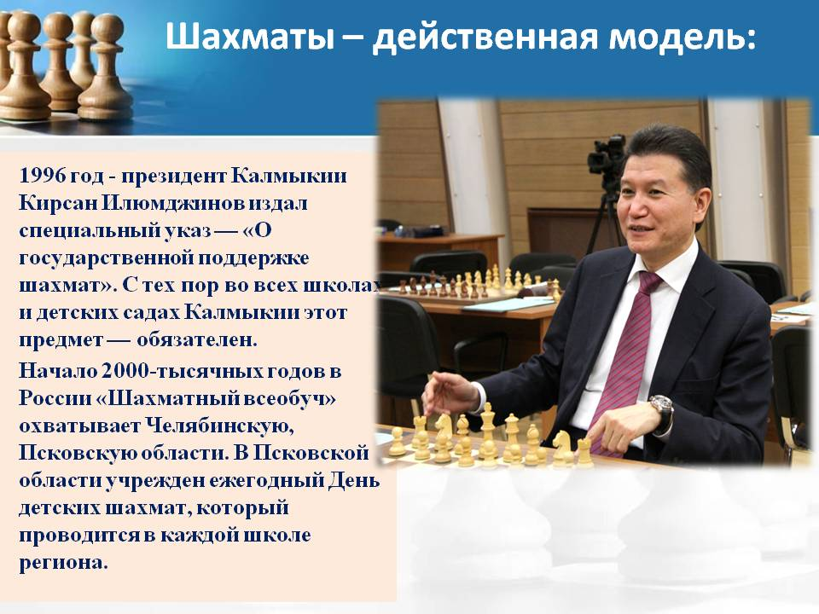
Шахматы – действенная модель: 1996 год - президент Калмыкии Кирсан Илюмджинов издал специальный указ — «О государственной поддержке шахмат». С тех пор во всех школах и детских садах Калмыкии этот предмет — обязателен. Начало 2000-тысячных годов в России «Шахматный всеобуч» охватывает Челябинскую, Псковскую области. В Псковской области учрежден ежегодный День детских шахмат, который проводится в каждой школе региона.
90-е годы и современность. Шахматы получили новый виток в своём развитии, стали виртуальными. 17 февраля 1996 года завершился шахматный матч между 13-м чемпионом мира Гарри Каспаровым и компьютером. Гроссмейстер уступил в первой партии, но выиграл матч со счетом 4-2 и заработал $400 тыс. Через год усовершенствованная машина взяла реванш.
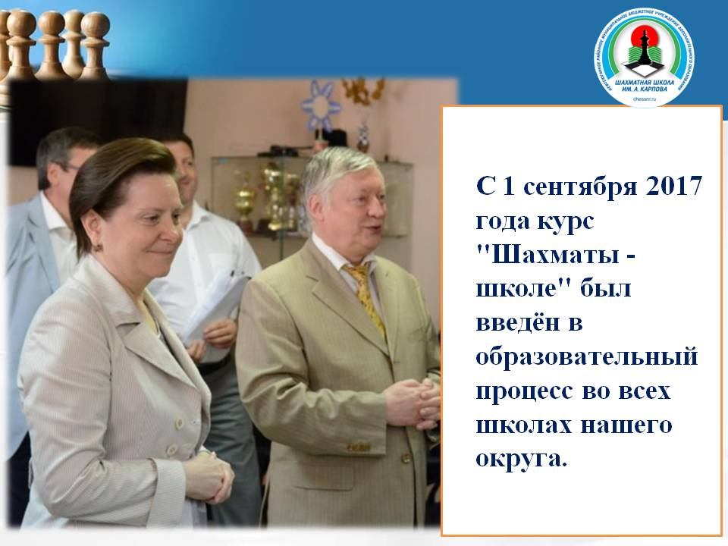
В 2015 году Проект «Шахматы в школе» был презентован в Москве в 2015 году. Первыми его участниками стали Москва и Ханты-Мансийск. Затем к нему присоединились Белгородская область, Липецкая область, Чувашия и Якутия. Были введены факультативы в начальной школе. С 1 сентября 2017 года курс "Шахматы - школе" был введён в образовательный процесс во всех школах нашего округа – ХМАО-Югры. Муниципальное образование "Нефтеюганский район" является пионером в развитии шахматного образования в округе. В 2014 году Нефтеюганский район получил звание «Лучшее муниципальное образование Югры по организации шахматной работы». Такие достижение стали возможны во многом благодаря работе Шахматной школы имени Анатолия Карпова, которая была основана в 2000 году. Ежегодно обучающиеся шахматной школы входят в состав сборной ХМАО-Югры. Во всех ОУ и ДОУ Нефтеюганского района дети изучают шахматы.
Формирование массовой шахматной культуры в российском обществе. За последние 40 лет в нашей стране по специальности тренер по шахматам подготовлено около 1000 человек. 95 регионов России задействованы в проекте «Шахматный всеобуч» в школе. В России действует более 500 детско-юношеских шахматных спортивных школ. Около 200 носят имя многократного чемпиона мира по шахматам А. Карпова. Для шахматного всеобуча и роста спортивного мастерства активно используется методика дистанционного обучения и возможности всемирной сети «Интернет». В настоящее время существует огромный выбор учебников и рабочих тетрадей по шахматному образованию для работы в школе.
Закончу своё выступление кратким афоризмом: «Шахматы - это по форме игра, по содержанию - искусство, а по трудности овладения игрой - наука, а в целом - гимнастика для мозгов».

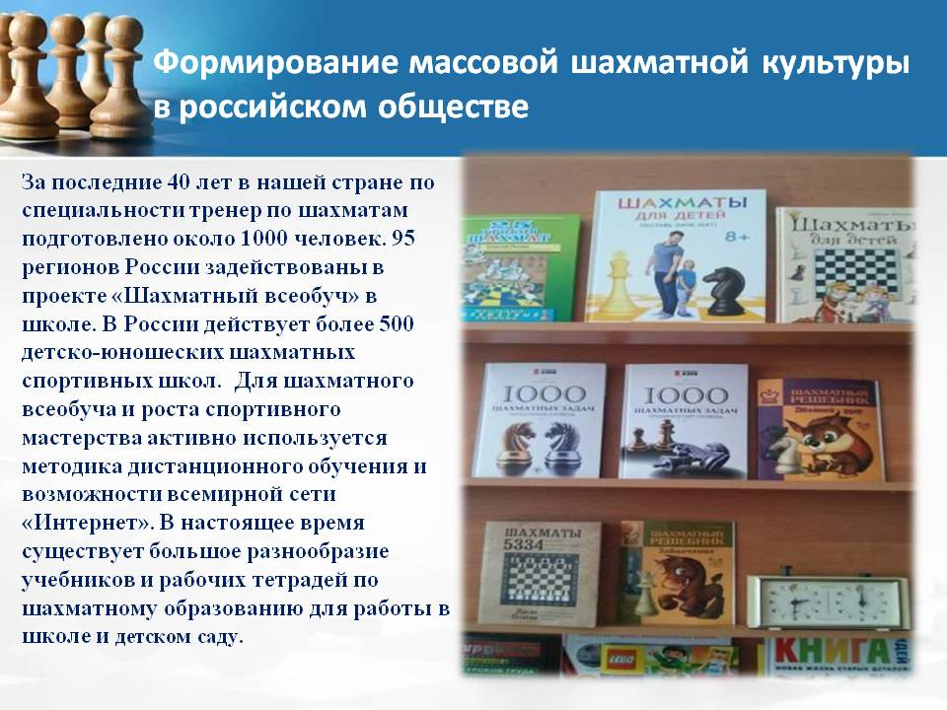

Кичигина Тамара Федоровна
педагог НРМОБУ «Сентябрьская СОШ»

Тезисы выступления:
«Краеведение - основа воспитания гражданина и патриота»

«Краеведение учит людей любить не только свои родные места, но и знать о них, приучает их интересоваться историей, искусством, литературой, повышать свой культурный уровень. Это самый массовый вид науки: в сборе материалов могут принять участие и большие ученые и школьники».
Д.С. Лихачев, академик
Цели и задачи педагогической деятельности направлены на решение проблемы патриотического, гражданского воспитания школьника.
Патриотизм как качество личности проявляется в любви к своему Отечеству, преданности, готовности служить своей Родине. В патриотизме заложена идея уважения к своей Родине, соотечественникам.
Важнейшей формой патриотического воспитания в школе является занятие краеведением, сбор, изучение краеведческого материала и использование его на уроках, во внеклассной работе. Краеведение - основа воспитания гражданина и патриота.
Краеведение - наиболее действенное средство воспитания коллектива учащихся. Оно учит любить землю, уважать и ценить людей, населяющих ее, беречь память о прошлом, преумножать славу земли русской.
Все, кто имеет отношение к краеведению, думаю, согласятся, что чувство нравственного долга - важнейший стимул краеведческой деятельности. Нельзя просто выучиться на краеведа, как это возможно в любом из видов профессионально-дисциплинарного знания. Им можно только стать. Для этого необходимо достичь определённого уровня духовного развития, когда дело, которым человек занимается, переходит в ранг судьбы и его собственной, и народной, становится столь эмоционально насыщенным, не теряя при этом своего профессионального характера, что человек уже просто не может не заниматься краеведением. Занятия краеведением становятся в этом случае нравственной потребностью, каким, впрочем, является любая увлечённая созидательная деятельность человека.
Краеведение открывает широкие возможности для самостоятельной деятельности учащихся, для поиска, исследования и даже самостоятельного открытия.
В рамках программы дополнительного образования «Я – патриот» наиболее результативны исследовательские мини-проекты. Среди них проект, о котором я хочу сегодня вам рассказать.
Об исследовательском проекте
«Как появился Храм в сельском поселении Сентябрьский?»
(Тезисы и презентация)
Вызовы современности – это наша реальность, и каждому человеку предстоит сделать свой выбор. Мы свой выбор сделали – это преданность и искренняя любовь к нашей стране и к нашей вере.
Актуальность исследования заключается в том, что в нем рассматривается тема изучения наших духовных и исторических корней. На уроках изобразительного искусства и литературного чтения учащиеся знакомятся с особенностями храмового зодчества, на внеурочных занятиях по курсу «Социо-культурные истоки» со значением церкви для православных христиан, с особенностями архитектуры церкви.
Нам кажется, что это важно знать каждому культурному человеку. Но у каждого храма есть еще и своя собственная история, свои особенности. Есть сведения в сети интернет, но кто из ребят их читал? Вот об этом мы решили написать в своей работе.
Новизна исследовательской работы заключается в том, что предметом исследования избрана фактически малоизученная тема.
В своей исследовательской работе мы попытались узнать историю появления храма в нашем поселке. Это было не так просто, как нам казалось в начале работы. Многое рассказали старожилы поселка, что-то узнали у служителя храма Отца Олега, очень помогли различные сайты и дополнительная литература. В работе приводятся выдержки непосредственно из этих источников. На основании этих данных попытались воссоздать историю появления Церкви.
Учебный проект - исследование «Как появился Храм в сельском поселении Сентябрьский?» воспитывает гражданина и патриота, формирует представления о храме как культурном и духовном наследии нашего народа.
Целью данной работы явилась попытка установления причин и времени возникновения храма в п.Сентябрьский. Место расположения временной церкви и место строительства новой церкви. Кто стоял у истоков становления духовности в нашем поселке.
Задачи:
1.Установить время основания и строительства церкви в п.Сентябрьский
2. Выяснить духовно-нравственное значение церкви для поселка.
Основная часть.
2.1 Основания выбора темы
Свою работу мы начали с социологического опроса населения. Опросили 25 человек (взрослых и детей). Анкета состояла из вопросов:
Когда появился храм в поселке?
Как называется храм в п.Сентябрьский?
Кто является священнослужителем в храме в п.Сентябрьский?
Как Вы относитесь к появлению храма в поселке?
В результате опроса я мы сделали вывод о том, что большая часть опрошенных мало что знают о храме.
Чтобы больше узнать о Приходе храма в поселке, мы обратились к руководителю Воскресной школы Кубышкиной Нине Викторовне.
2.2 История появления храма
Строительство церкви на Руси всегда было делом хлопотным и не простым. Храм в поселении возводился около двух лет и на всех этапах строительства активную помощь оказывали Ханты-Мансийская митрополия, депутат окружной Думы В.Н. Семенов и руководство Нефтеюганского района, генеральный директор компании ООО «ЭКОТОН» Мельник Я.П., глава сельского поселения Сентябрьский Светлаков А.В., предприниматели поселка.
5 июля 2017 года митрополит Ханты-Мансийский и Сургутский Павел прибыл для совершения молебна на осещения куполов с крестами и поднятия их на кровлю строящегося храма.
21 октября 2017 года состоялось Великое освещение нового Храма. Перед этим митрополит Ханты-Мансийский и Сургутский Павел совершил Божественную Литургию в храме, где собралось множество верующих жителей поселка. По завершении службы митрополит освятил купол храма, а затем и колокольню, звонница которой состоит из десяти колоколов. Сейчас территория вокруг храма полностью благоустроена, выложена брусчаткой. Недавно рядом с храмом появилась и небольшая детская площадка, были высажены ели, разбиты клумбы. Теперь архитектурный ансамбль дополнила и колокольня, которая имеет не только культовое, но и культурное значение для жителей поселения, поскольку искусство колокольного звона считается одним из древнейших на Руси.
Сегодня над поселком Сентябрьский, на самом видном месте, возносится ввысь, сияя золотыми куполами, самое красивое архитектурное сооружение, творение ума и рук человеческих – православный Приход храма. Сейчас храм действует. Люди ежедневно приходят помолиться, попросить помощи, поддержки, сказать спасибо за прожитый день.
Мы с огромным удовольствием работали над проектом, собирали материал, анализировали его, делали выводы. В ходе работы над проектом нам удалось проследить и выяснить как и почему была создана церковь в п.Сентябрьском. Мы поняли, что краеведение – трудоёмкое, но очень интересное занятие.
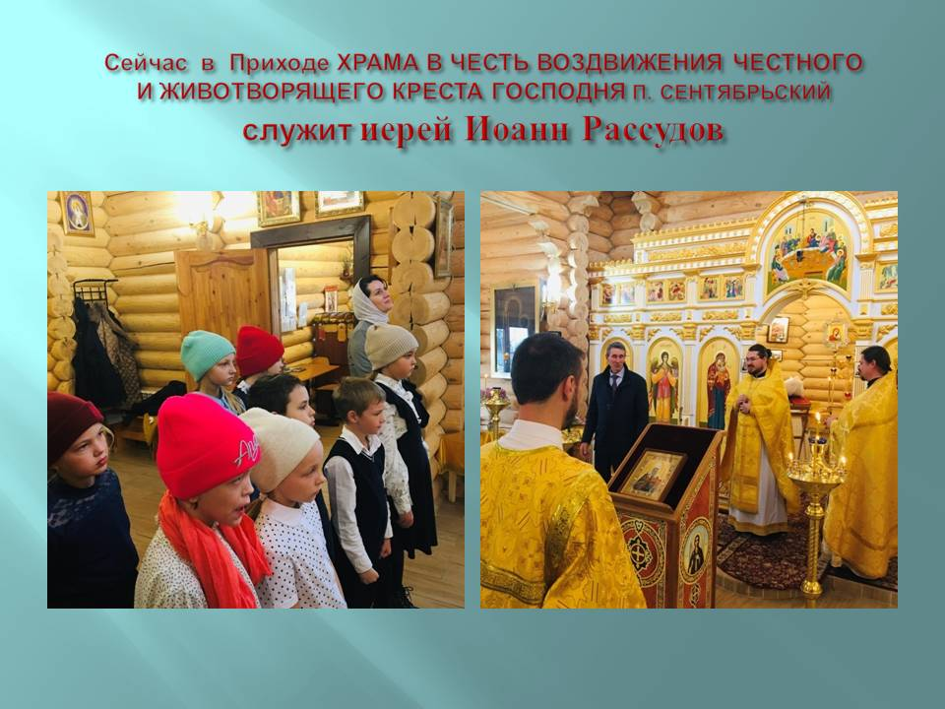
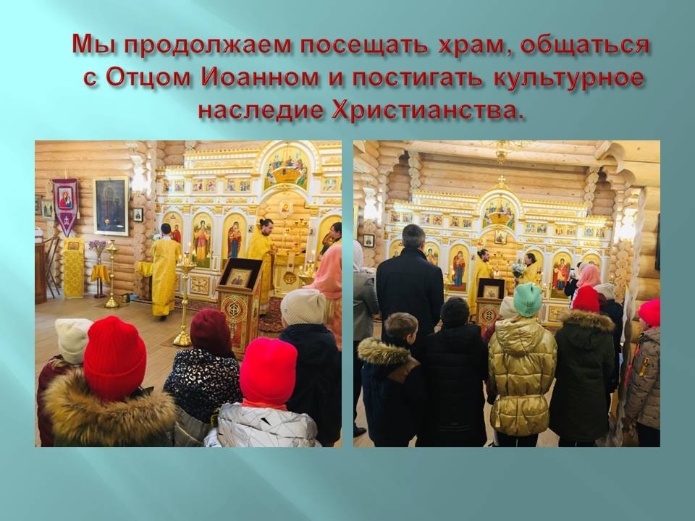
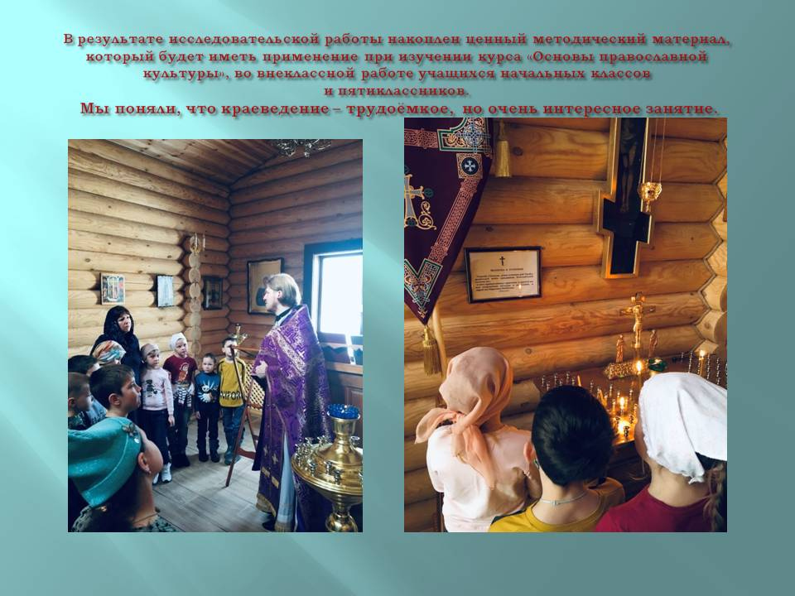
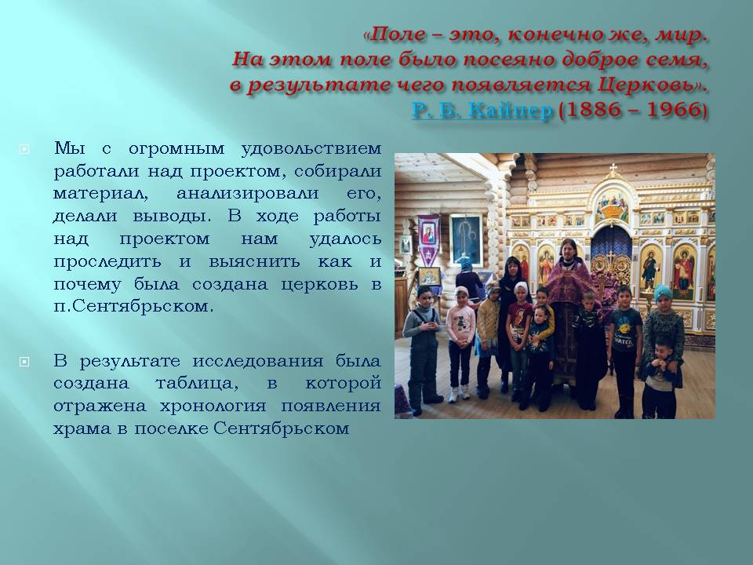
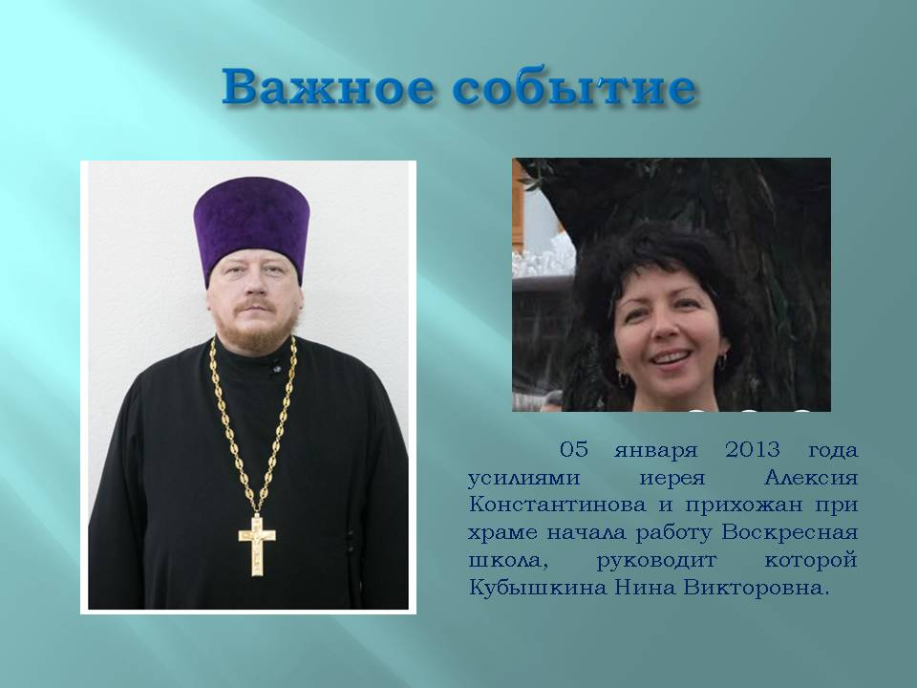

Новожилов Дмитрий Алексеевич
преподаватель-организатор ОБЖ,
педагог дополнительного образования, командир поискового отряда «Красноармеец»

Тема выступления:
«Деятельность поискового отряда «Красноармеец» в рамках военно-патриотического воспитания»

Ни для кого не секрет, что против нашей страны уже давно ведется полномасштабная гибридная война, ее целью является прежде всего планомерная подрывная деятельность через экономические, информационные, политические и культурно-нравственные механизмы, направленная на расчеловечивание, изменение культурного кода и снижение созидательной активности россиян. «Глобальная гибридная война… против России заключается в ликвидации российской государственности, фрагментации страны и переводе отдельных ее частей под внешнее управление» [1].
Одним из действенных приемов гибридной войны в современных условиях является нанесение критического урона исторической памяти, культурным архетипам, национальному характеру и менталитету российского народа. Прежде всего в таких условиях под удар попадает российская молодежь. Результатами гибридной войны против России является тотальная манипуляция и эксплуатация общественного сознания «…за счет популяризации псевдо-благополучия, альтернативного… мира» [2]. Мы должны понимать: рано или поздно любая гибридная война может отяготиться реальными боевыми действиями. Данный процесс мы сегодня имеем возможность наблюдать.
В связи с этим, в последнее время, превалирующим вектором в нашей стране, становится военно-патриотическое воспитание подрастающего поколения, в духе любви к Родине, уважения к ее многовековой истории и готовности защищать ее в условиях современных геополитических вызовов и реалий. Обратимся к значению термина «военно-патриотическое воспитание», в словаре-справочнике «Патриотическое воспитание», оно определяется как «…составная часть патриотического воспитания, ориентированная на формирование у молодежи высокого патриотического сознания, идей служения Отечеству, способности к его вооруженной защите, привитие гордости за русское оружие, любви к русской военной истории, военной службе и военной форме одежды, сохранение и приумножение славных воинских традиций» [3].
Для России патриотизм во все времена являлся фундаментом пассионарности, двигателем развития общества, науки, культуры, военного искусства и пр. Нужно полагать, что эффективность военно-патриотического воспитания базируется на принципе преемственности поколений, который, в частности выражается в принятии своей истории и твердом осознании необходимости защищать не только свое настоящее, но и общее прошлое.
Немаловажным является тот факт, что в 90-х годах 20 столетия в России происходили деструктивные процессы, связанные с подрывом основ вышеозначенного принципа, последствия которых мы можем наблюдать в наше время. В первую очередь это коснулось исторического наследия Великой Отечественной войны 1941 – 1945 гг. Самый глобальный военный конфликт в истории России стал обрастать различными мифами, подвергся жесточайшей фальсификации, многим событиям была дана несоответствующая оценка в угоду складывающейся конъюнктуре.
Вместе с тем, Великая Отечественная война – это настоящая кладезь положительных примеров и мотиваторов беззаветного гражданского и военного служения Отечеству, прежде всего потому, что ее опыт позволяет российской молодежи реально прочувствовать историческую, духовную связь со своими семейными героями-фронтовиками и с поколением победителей в целом. Обретение, приумножение и сохранение исторической связи прошлого и настоящего, можно считать одной из важнейших задач по военно-патриотическому воспитанию подрастающего поколения в современной России.
Именно поэтому, эффективным вектором в реализации военно-патриотического воспитания подрастающего поколения, без сомнений, является поисковое движение («военная археология»), направленное на выполнение важной государственной задачи по увековечению памяти погибших при защите Отечества. Необходимо отметить, что в еще 2014 году «…на совещании у заместителя Председателя Правительства РФ Д. О. Рогозина было принято решение: «Считать поисковую работу одной из важнейших форм увековечения памяти погибших при защите Отечества, важным средством военно-патриотического воспитания молодежи» [5].
Поисковое движение – это социальный и педагогический феномен, благодаря которому современная молодежь может перенять некоторые боевые традиции старших поколений, который способствует формированию общечеловеческих норм морали, развитию объективной самооценки и саморегуляции поведения, а также приводит к осознанию необходимости личного участия в вооруженной защите Отечества.
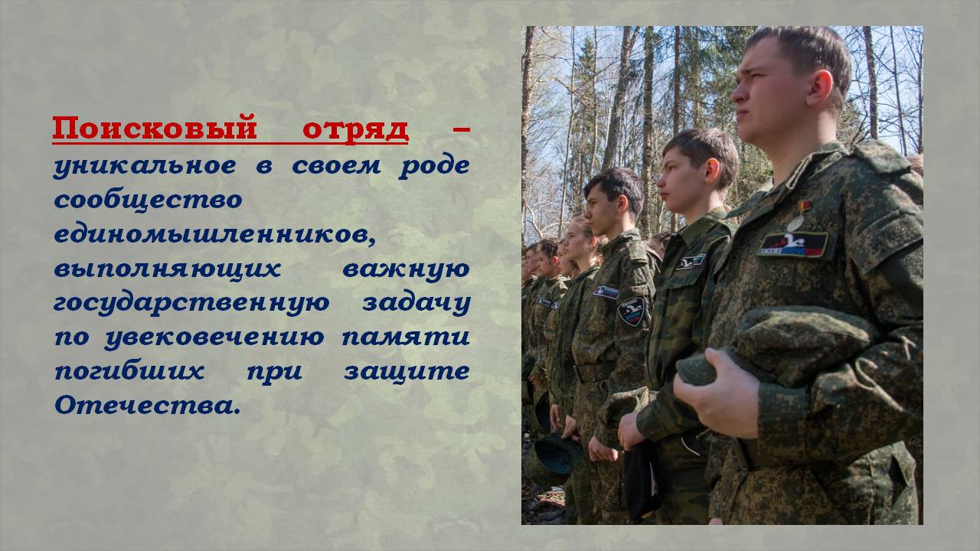
Наиболее эффективным форматом для подготовки поисковиков на базе любой образовательной организации является реализация программ дополнительного образования с обязательным созданием поискового отряда – уникального в своем роде сообщества единомышленников, выполняющих важную государственную задачу по увековечению памяти погибших при защите Отечества. «Получив возможность работы в поисковом отряде, у молодого человека появляется возможность достойно и досрочно «послужить» Отечеству» [2].
С 2015 года и по настоящее время нами успешно реализуется программа «Поисковый отряд «Красноармеец» и действует одноименный поисковый отряд. В октябре 2018 года он развернул свою деятельность на территории Нефтеюганского района ХМАО-Югры. Необходимо отметить, что реализация программы дополнительного образования «Поисковый отряд «Красноармеец» соответствует:
1) Ч. 1 Ст. 75 ФЗ «Закона об Образовании в РФ»;
2) Федеральному проекту «Патриотическое воспитание» национального проекта «Образование»;
3) Указу Президента РФ от 21.07.2020 N 474 «О национальных целях развития РФ на период до 2030 года»;
4) Федерального государственного образовательного стандарта ООО, СОО (на конец 2022 года).
Основными направлениями работы поискового отряда «Красноармеец», способствующими военно-патриотическому воспитанию молодежи являются:
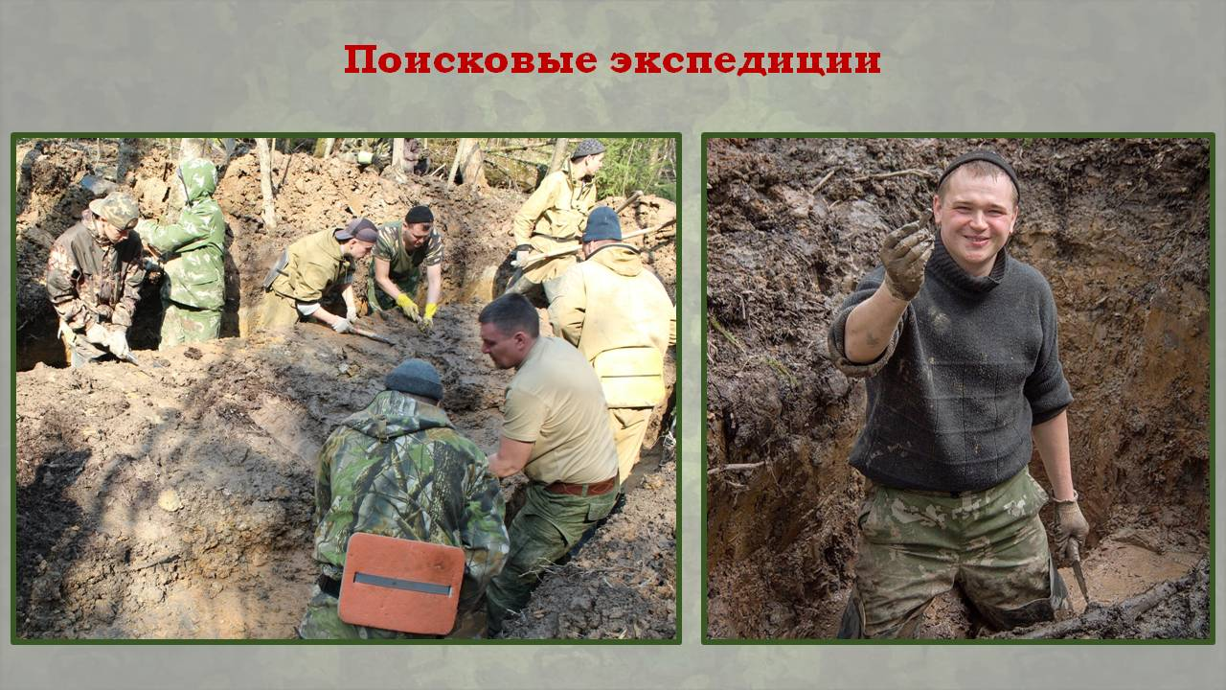
- Направление «Поисковые экспедиции». Это основное направление деятельности каждого поискового формирования. Прежде чем принять участие в поисковых экспедициях, воспитанники проходят специальную подготовку. Она включает в себя основы военной археологии, историю битв и сражений Великой Отечественной войны, основы медицинских знаний, туристической подготовки, безопасности жизнедеятельности, историю военного костюма вооружения и снаряжения РККА в 1941 – 1945 гг. и т.д.
После прохождения подготовки, школьники принимают участие в поисковых экспедициях, которые организуются на местах былых сражений Великой Отечественной войны и проводятся с целью поиска незахороненных останков бойцов и командиров Красной Армии, пропавших без вести в боях с гитлеровскими захватчиками и их союзниками.
Проживание в поисковом лагере во многом схоже с условиями военной службы: ношение военной формы одежды, режим, дисциплина, наличие командного состава, выполнение повседневных задач и пр.
Наш поисковый отряд традиционно работает у урочища Вороново Кировского района Ленинградской области – там, где проходили кровопролитные бои по снятию блокады Ленинграда в 1941 – 1944 годах. Во время поиска, воспитанникам массово встречаются останки советских героев – пропавших без вести в годы войны. При обнаружении останков, в первую очередь устанавливаются их имена, если имеется такая возможность. Позже проводится оперативный розыск родственников погибшего, которым передаются данные о нем. Останки самих героев, в торжественной обстановке, со всеми воинскими почестями, захораниваются на мемориалах.
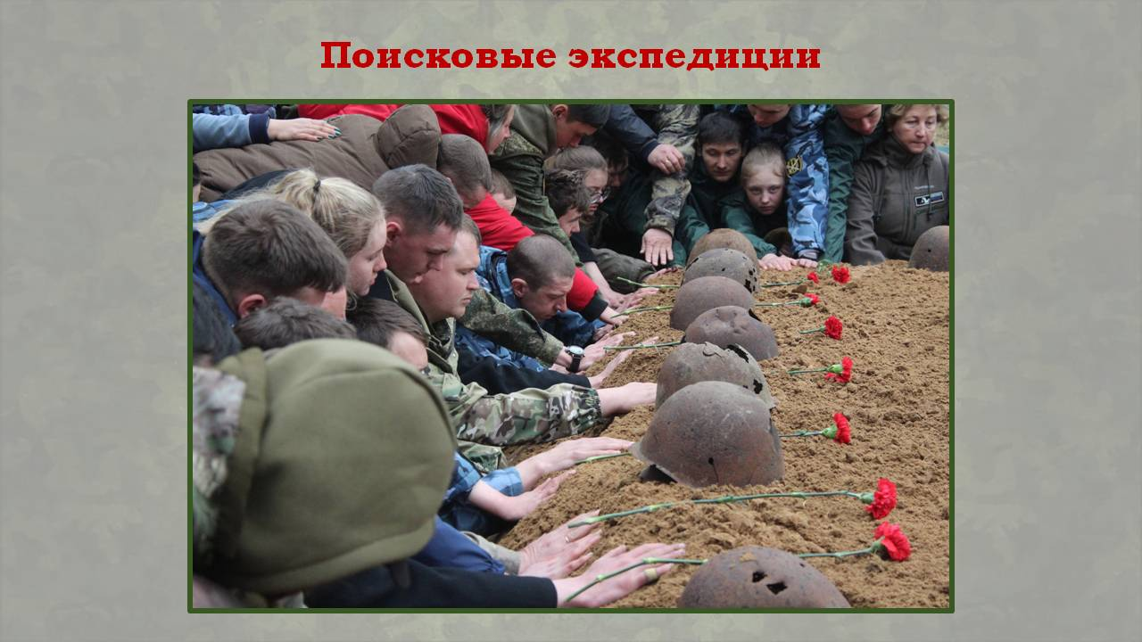
Именно в условиях экспедиции бойцы поискового отряда участвуют в установлении исторической справедливости, учатся уважать подвиги героев войны, тем самым обретая связь с военным прошлым своей страны, осознает свой почетный статус наследника Победы и будущего защитника Родины!
Всего с 2015 по 2022 годы бойцами нашего поискового отряда обнаружены, эксгумированы и приготовлены к торжественному захоронению останки 61 воина РККА, 3 мирных советских жителей. По смертным медальонам установлены личности 2-х героев Отечества.
Немаловажным является то, что юноши, участвующие в поисковых экспедициях, к моменту своего призыва в Вооруженные силы РФ, будут иметь:
- Определенные знания по военной истории России;
- психологическую и физическую подготовку;
- представление о дисциплине и взаимоотношениях с товарищами;
- навыки выживания в автономных условиях;
- навыки обращения с шанцевым инструментом и снаряжением;
- навыки по тактической медицине;
- первичные знания о внешнем виде и характеристиках взрывоопасных
предметов времен войны, которые используются в современной
российской армии (гранаты Ф-1, минометные выстрелы различных
калибров и пр.);
- сформированную модель поведения при встрече с взрывоопасными
предметами и др.
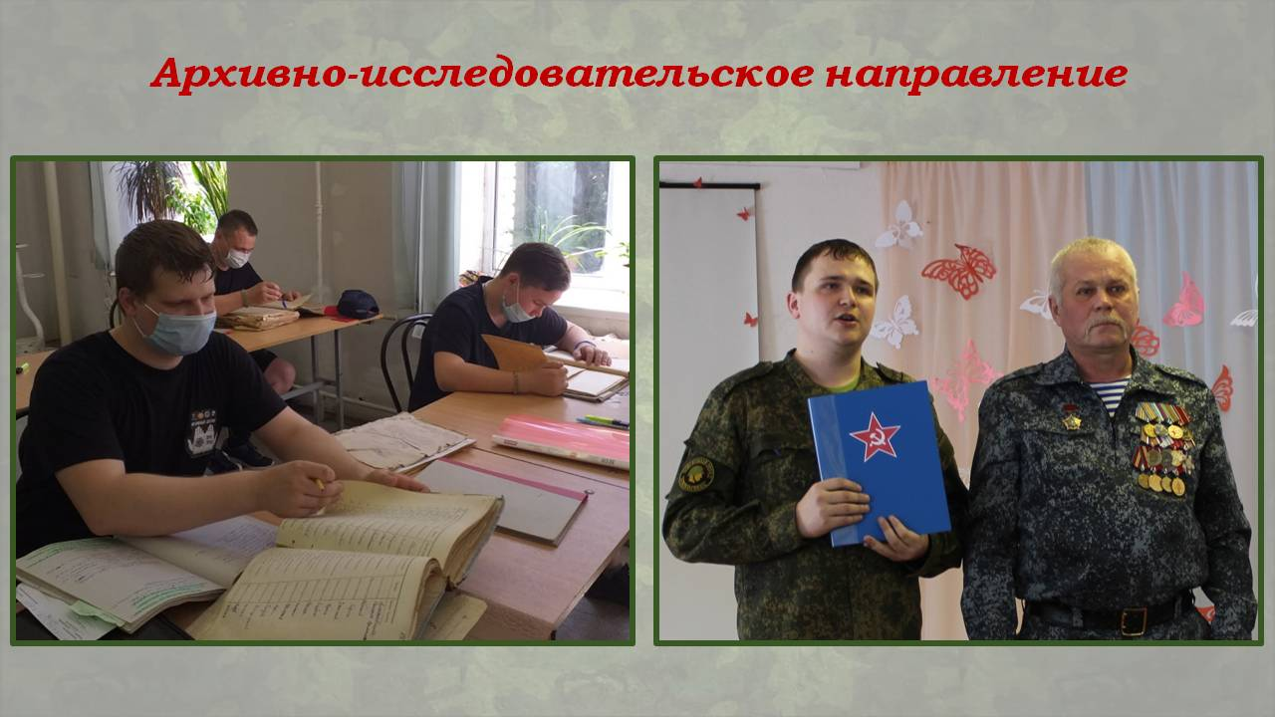
- Направление «Архивно-исследовательская деятельность».
В рамках этого направления, которое носит название «Архивный десант», бойцы поискового отряда учатся работать с архивными источниками информации, благодаря которым, оказывают помощь гражданам, не имеющим данных о фронтовых путях и судьбах своих героев – участников Великой Отечественной войны 1941 – 1945 гг. С одной стороны, воспитанники помогают соотечественникам в восстановлении военной истории их семей и тем самым осознают свой вклад в защиту исторической памяти россиян, с другой – совершенствуют важные навыки и качества, такие как усидчивость, ответственность, внимательность, стрессоустойчивость, критическое мышление, которые пригодятся им при прохождении военной службы в рядах ВС РФ. С 2019 по 2022 год силами поискового отряда проведено две крупные архивные экспедиции в Центральный архив Министерства обороны РФ (г. Подольск). В результате кропотливой работы установлены фронтовые пути и судьбы 55 советских воинов – участников Великой Отечественной войны 1941 – 1945 гг. Все обнаруженные материалы были переданы в семьи героев.
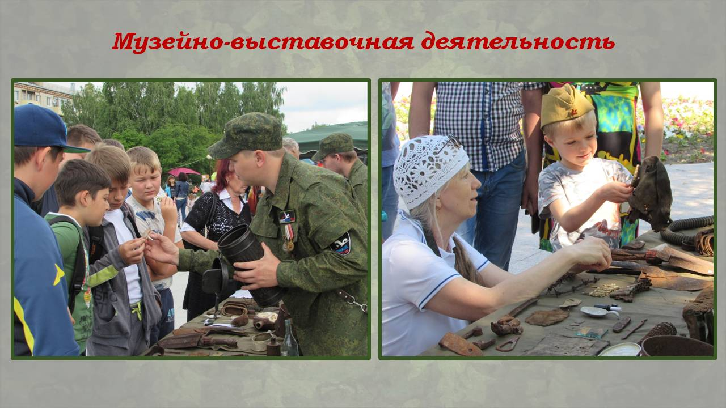
- Направление «Музейно-выставочная деятельность».
Через музейные технологии поисковый отряд доносит до молодежи правду о Великой Отечественной войне, увиденную и пропущенную через себя бойцами поискового отряда. Музейно-выставочная деятельность, реализуемая через передвижной модульный музей «Подвиг. Память. Бессмертие» призвана мотивировать подрастающее поколение по-новому открывать для себя историю Великой Отечественной войны, следовать идеалам героических предков. Через проведение музейной работы бойцы поискового отряда совершенствуют свою речь, тренируют память, развивают образное мышление – в будущем это также пригодится при прохождении службы в армии. Также, бойцы отряда осознанно участвуют в сохранении материального исторического наследия нашей страны, выраженного в реальных предметах военного времени, привезенных из поисковых экспедиций. С 2016 по 2022 годы активом нашего поискового отряда для жителей муниципальных образований ХМАО-Югры, Курганской и Тюменской областей проведено 63 музейных выставки, посвященных Великой Отечественной войне, ее героям и деятельности поисковых отрядов России. Количество посетителей составило более 12500 человек (70% из них – молодежь).
- Направление «Военно-поисковое (военно-спортивное)».
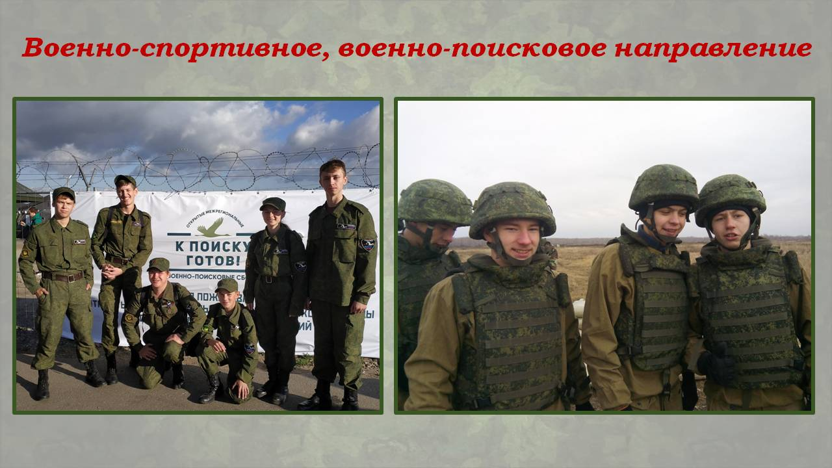
В целях самореализации, физического и умственного развития воспитанников поискового отряда «Красноармеец», организуется их участие в различных мероприятиях военно-поисковой и военно-спортивной направленности. Среди таких мероприятий отметим следующие:
а) Проведение ежегодного 5-дневного палаточного лагеря «Поисковое лето», в рамках которого бойцы отряда обучаются основам поисковой работы, туристической, строевой и огневой подготовки. В рамках лагеря особое внимание уделяется физическому развитию детей (соревнования, зарядка, специальный комплексный тренинг и пр.);
б) Участие воспитанников в ежегодном Открытом окружном слете поисковых отрядов ХМАО-Югры, в ходе которого происходит взаимодействие с другими поисковиками ХМАО-Югры, проводится практикоориентированная соревновательная программа по основам поисковой деятельности;
в) Участие в ежегодных Открытых межрегиональных военно-поисковых сборах «К поиску готов!». Проводится на базе легендарного воинского соединения – 90-й танковой гвардейской Витебско-Новгородской дважды Краснознамённой дивизии. В ходе 5-дневных сборов поисковики со всей страны погружаются в военные будни: проживают в армейских палатках, питаются армейской пищей, пробуют свои силы в стрельбе боевыми патронами из АК на настоящем армейском стрельбище, проходят военную полосу препятствий с элементами стрелкового боя и использованием военной бронетехники в статическом режиме. Все это дает ребятам представление о специфике и трудностях службы в армии, а самое главное – они получают первичный практический опыт, который поможет им в условиях реальной военной службы.
5. Направление «Тыл – фронту!»
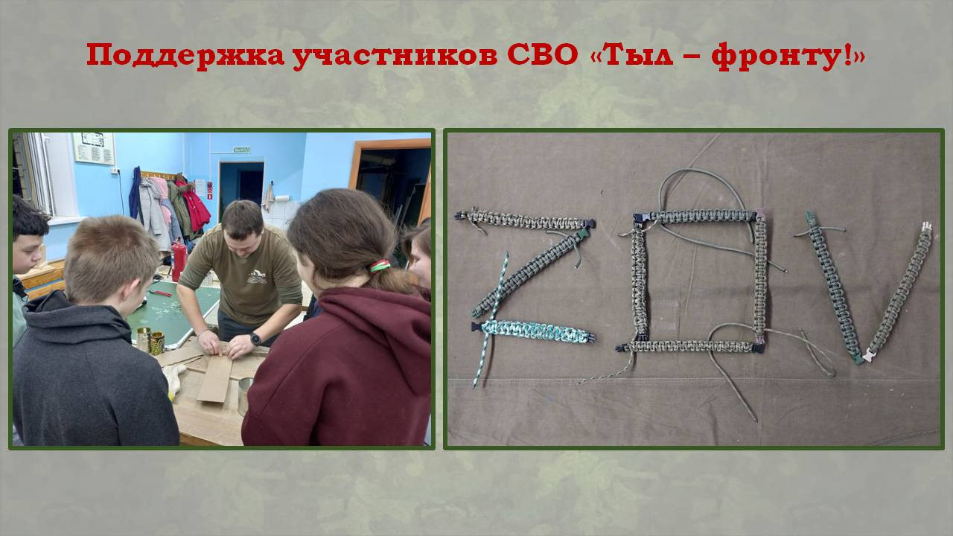
Привлечение воспитанников отряда к помощи участникам СВО, посредством изготовления для последних, предметов, необходимых в условиях реальных боевых действий (блиндажные свечи, тактические паракордовые браслеты и пр.). Благодаря описанной выше деятельности, дети осознают необходимость поддержки военных, при выполнении ими задач по защите Родины, а также приобретают и совершенствуют такие качества, как ответственность, умение и своевременно выполнять поставленные задачи, которые несомненно пригодятся воспитанникам отряда при прохождении военной службы. Немаловажным является то, что в сознании детей будет сформировано понимание, что армия не может существовать без тыла, а тыл без армии!
Для того, чтобы наша страна успешно противостояла глобальным вызовам современности, опаснейшим из которых является гибридная война, перерастающая в реальные военные конфликты, необходимо воспитывать подрастающее поколение способное к вооруженной защите своего Отечества, осознающее ее исключительную необходимость. Одним из форматов военно-патриотического воспитания является поисковая деятельность, которая способствует формированию у молодежи чувства долга и ответственности перед страной, уважения к военной истории России, осознанной готовности защищать свою Родину. Благодаря поисковой работе воспитанники приобретают ценный социальный опыт и совершенствуют целый ряд необходимых личностных качеств, знаний навыков и компетенций, которые пригодятся им в будущем и в частности – во время прохождения военной службы или возможных боевых действий.

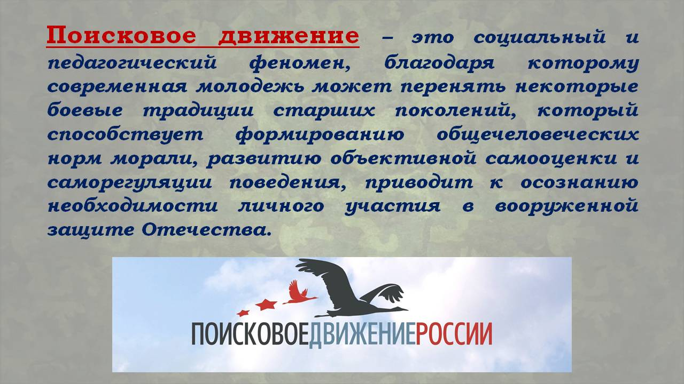

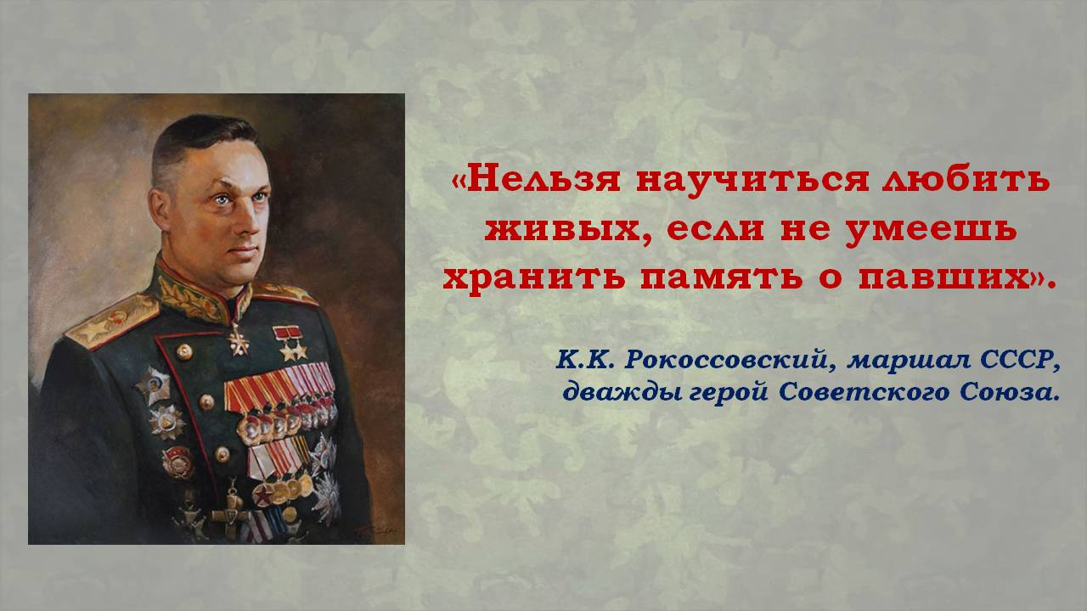

Гридина Екатерина Эдуардовна
педагог МОБУ «СОШ №1» пгт. Пойковский

Тема выступления:
Формирование функциональной грамотности школьников
через организацию работы кружка «Школьное медиа».

Умеете ли вы писать и читать? А умеют ли делать это ваши родные, друзья и знакомые? Эти вопросы вызывают недоумение? Но можете ли вы с уверенностью сказать, что каждый человек, с которым вы общаетесь, является грамотным? Далеко не все ответят на этот вопрос утвердительно, ведь чтение и письмо не синонимы грамотности в наши дни.
Практически все взрослые в России – грамотные люди. Крестик вместо подписи уже никто не ставит, и вывески по слогам читают только дошкольники. А вот функционально неграмотных людей очень много. Им трудно быть покупателем и выбрать необходимый товар, так как эти люди ориентируются не на сведения о товаре, указанные на упаковке, а только на этикетки; трудно быть пациентом, так как при покупке лекарства непонятна инструкция по его применению – каковы показания и противопоказания, побочные эффекты, правила применения.
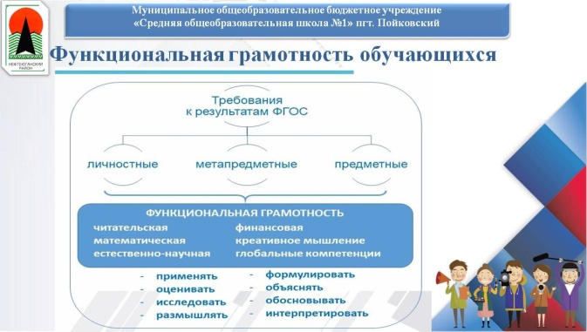
Функциональную неграмотность в XXI веке называют цивилизационным риском, поскольку именно она приводит к человеческому фактору – неумению верно воспринять инструкцию по использованию оборудования, машины или инструмента, что приводит к несчастным случаям вплоть до техногенных катастроф. Базовые навыки жизни в обществе востребованы, чем бы человек ни занимался.
Федеральный государственный образовательный стандарт общего образования предусматривает наличие дополнительного образования.
Сегодня дополнительное образование призвано формировать единство образовательного и воспитательного процесса, целостной картины мира у учащихся, создавать условия для усвоения личностью российских традиционных духовных ценностей, воспитывать уважение к культуре страны и мира.
Необходимо создание образовательной системы, отвечающей современным мировым образовательным тенденциям. Важно наполнять традиционные форматы внеурочной деятельности новым актуальным содержанием.
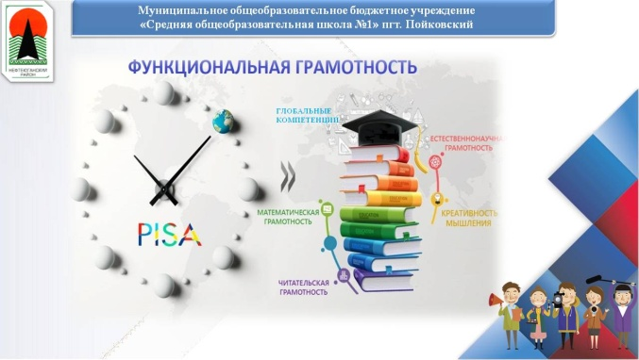
Кроме элементарной грамотности, как способности личности читать, понимать, составлять простые короткие тексты, умения строить рассуждения и осуществлять простейшие действия необходимо сформировать «функционально грамотную» личность для успешной адаптации в социуме, для профессионального карьерного роста.
Функциональная грамотность это способность человека использовать приобретаемые в течение жизни знания для решения широкого диапазона жизненных задач в различных сферах человеческой деятельности, общения и социальных отношений.
На кружке «Школьное медиа» мы формируем функциональную грамотность учащихся.
Школьная пресса позволяет установить более тесные микро социальные связи внутри школы, поддерживает развитие учащихся, их организованность, коммуникативность и коммуникабельность.
В нашей школе более 10 лет реализуется проект «Школьная газета».
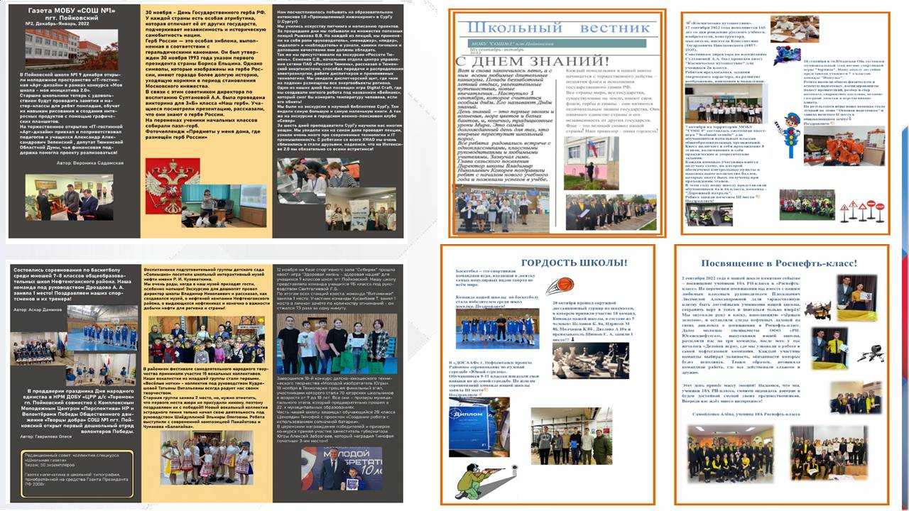
И более 10лет ведется информационная страничка в ВК. 4 года назад страничка была на реконструкции, в этому году страничка-официальный гос.паблик.
Программа кружка является программой интеллектуального творчества, направленного на развитие речи, коммуникативных навыков, которые необходимо оперативно применить в той или иной жизненной ситуации.
Цели программы:
1. Развитие одарѐнности в области филологии.
2. Формирование коммуникативных навыков в разновозрастной среде и среде сверстников, поддержка детских объединений и ученического самоуправления.
3. Знакомство учащихся с журналистикой как профессией и областью литературного творчества .
Задачи:
1. Выявить и поддержать одарѐнных детей, а также детей с особыми образовательными потребностями.
2. Создать редакционный актив кружка, ответственный за выпуск периодического издания – школьной газеты .
3. Формировать знания, умения, навыки, компетенции в области филологии, определяемые личностными потребностями и возможностями обучающегося среднего школьного возраста, индивидуальными особенностями его развития.
В ходе освоения программы кружка обучающиеся приобретут опыт проектной деятельности как особой формы учебной работы, способствующей воспитанию самостоятельности, инициативности, ответственности, повышению мотивации и эффективности учебной деятельности.

На занятиях вырабатываются следующие компетенции:
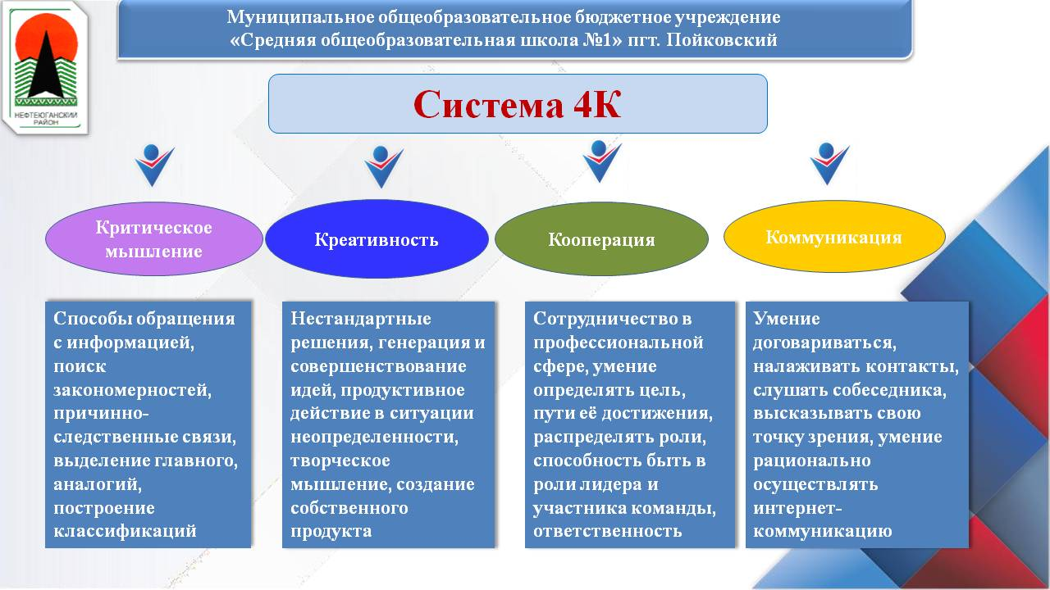
креативность, критическое мышление, коммуникация и кооперация (взаимодействие и сотрудничество).
В работе кружка «Школьная газета» используются различные формы деятельности учащихся:
-групповая;
-индивидуальная;
-пресс-конференции;
-творческие проекты;
-круглые столы;
Занятия кружка посещает группа юных корреспондентов, которая планируют работу над каждым номером газеты, организует экскурсии, походы, встречи с интересными людьми, общие праздники и другие мероприятия.
Далее весь материал передаем верстальщику (ученик старших классов), который в программе занимается оформлением материала.
Деятельность кружка «Школьная газета» представляет собой своеобразную редакцию школьной газеты, где все ответственные должности распределены по желанию детей и их способностям к той или иной работе (ответственный секретарь, художник, корректор, наборщик и пр.).
Соответственно идет профориентационная работа, мы знакомимся с профессиями: корректор, верстальщик, дизайнер, видеооператор, фотограф.
Формирование функциональной грамотности учеников — задача каждого современного педагога. Это не простой процесс, где от самого учителя требуется креативность и творческое мышление, использование инновационных форм и методов обучения. Успешное освоение компонентов функциональной грамотности поможет воспитать инициативную, самостоятельную, социально ответственную личность, которая способна адаптироваться и находить свое место в постоянно меняющемся мире.
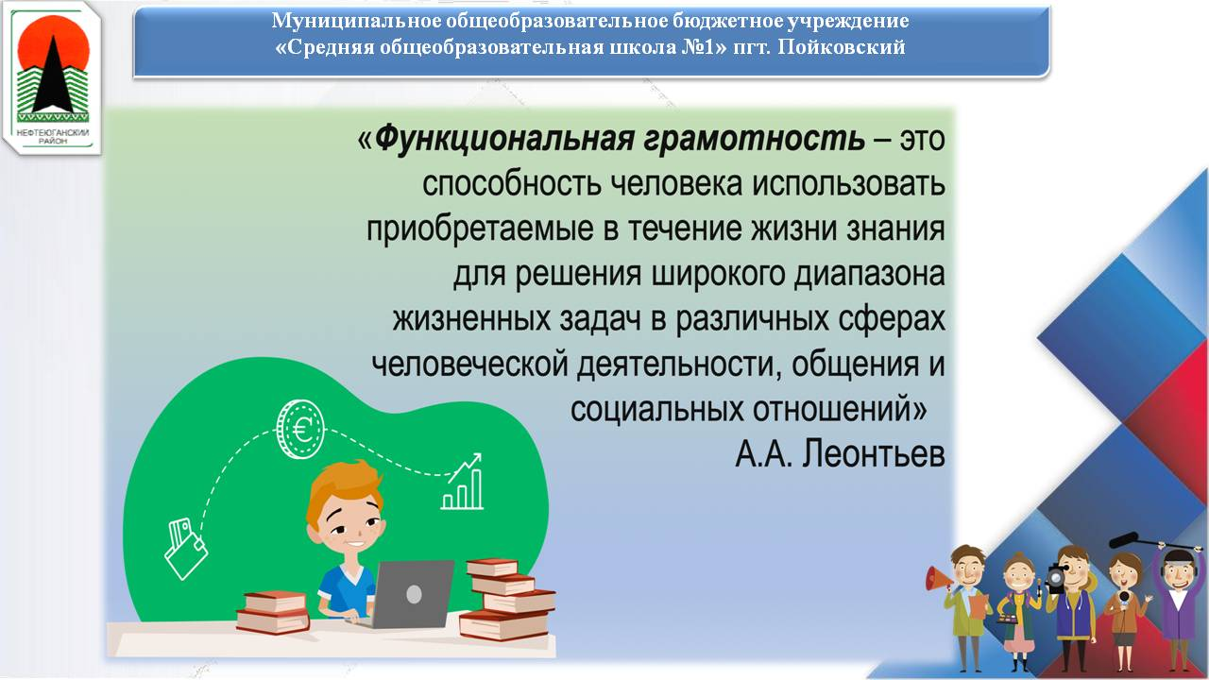

Мукминова Лилия Раудатовна
педагог МОБУ «СОШ №1» пгт. Пойковский

Тема выступления:
«Оценочная деятельность в дополнительном образовании»

Оценивание деятельности обучающихся является важным элементом педагогического процесса, а оценка - мощным педагогическим средством, выполняющим ту или иную задачу педагога. Любая оценочная деятельность исходит из потребности ребенка или педагога получить информацию о том, насколько эффективно проходит их взаимодействие в ходе образовательного процесса.
Оценка выступает как система разнообразных форм, методов, средств и видов качественного или количественного оценивания результатов образовательного процесса: будь то учебные достижения обучающихся, качество знаний и умений по программе или результаты их личностного развития, продвижения в творческой деятельности. Можно сказать, что оценивание предполагает не только констатацию конечного результата обучения, но полностью и постоянно сопровождает образовательный процесс.
В педагогической практике понятие «оценка» зачастую понимается как синоним понятия «отметка».
В «Толковом словаре» С.И. Ожегова оценка - это «мнение о ценности, уровне или значение кого или чего-нибудь», а отметка - «принятая в учебной системе оценки знаний, поведения учащихся».
В дополнительном образовании у педагогов имеются неограниченные возможности для оценочной деятельности, так как именно в дополнительном образовании детей отсутствует обязательная система оценок и уж тем более отметок.
Система оценивания в дополнительном образовании - гибкая и вариативная система, выполняющая развивающую и стимулирующую функции, а также обеспечивающая комплексную оценку результатов: общую характеристику всего приобретенного ребенком в ходе освоения дополнительной образовательной программы.
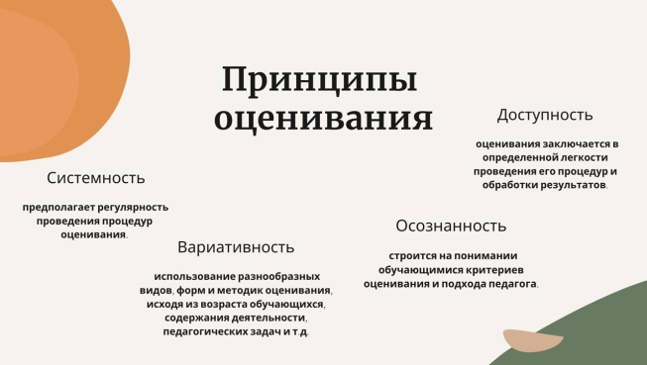
В дополнительном образовании невозможно оценивание, принятое в общем образовании, так как традиционная отметка носит выраженный знаниевый характер. Она выставляется за определенный уровень знаний по конкретному предмету, в то время как за рамками внимания педагога остаются не только затраченные на это усилия ребенка, но и приобретенные им за определенный период социальные компетенции, сформированные личностные качества, развитые творческие способности.
К основным принципам оценивания в дополнительном образовании относят: системность, вариативность, осознанность, доступность.
Системность предполагает регулярность проведения процедур оценивания.
Вариативность - использование разнообразных видов, форм и методик оценивания, исходя из возраста обучающихся, содержания деятельности, педагогических задач и т.д.
Осознанность строится на понимании обучающимися критериев оценивания и подхода педагога.
Доступность оценивания заключается в определенной легкости проведения его процедур и обработки результатов.
В целом, оценивание в дополнительном образовании детей является эффективным педагогическим средством развития деятельности обучающихся при условии его систематического использования, понимания ребенком критериев и оснований оценки, а также использования педагогом разнообразных видов оценки и развития оценочной деятельности в соотнесении с задачами развития творческой деятельности и личностного развития обучающихся.
Рассмотрим основные параметры, критерии и методики оценивания деятельности обучающихся, применяемые сегодня в учреждениях дополнительного образования детей.
Отсутствие в дополнительном образовании единых образовательных стандартов существенно осложняет оценивание результативности деятельности обучающихся в ходе освоения дополнительных образовательных программ. Педагоги дополнительного образования сами определяют и зачастую разрабатывают необходимые и наиболее эффективные методики оценивания, исходя из своих педагогических целей и задач.
Три наиболее существенных параметра.
- Освоение обучающимися содержания дополнительной образовательной программы.
Критериями данного параметра могут выступать глубина и широта знаний, грамотность (соответствие существующим нормативам, правилам, технологиям), уровень компетенций, разнообразие умений и навыков в практических действиях.
- Устойчивость интереса обучающихся к деятельности по программе и изучаемой образовательной области.
Критериями данного параметра являются характер мотивов прихода в коллектив, продолжительность пребывания в коллективе, характер мотивов ухода ребенка из коллектива, характер участия ребенка в деятельности.
- Личностные достижения обучающихся.
Диагностика личностных достижений обучающихся - наиболее трудный аспект оценивания.
Надо отметить, что уровень творческой активности нельзя в полной мере приравнивать к качеству творческих достижений обучающихся. Поскольку диагностирование творчества крайне затруднительно и имеет явный субъективный оттенок, то речь идет, прежде всего, о выявлении позиции, отношения, желания ребенка в разных видах деятельности и о степени влияния педагога на эту позицию.
Практика показывает, что формы, подходы, методики оценивания и фиксирования достижений обучающихся в учреждении дополнительного образования очень разнообразны, их использование зависит от возраста обучающихся и направленности дополнительных образовательных программ, целей и задач педагогической работы.
Педагогами используются различные нецифровые формы оценивания - вербальное выражение оценки (похвала, порицание и пр.) или материальное выражение оценивания (флажки, звезды, конфеты, открытки и пр.).
Существуют различные формы оценивания достижений обучающихся: дневник педагогических наблюдений, папки развития, диагностические карты, зачетные и личные учебные книжки и так далее.
Примером такого оценивания может служить портфолио.
Еще одна форма оценивания - система рейтинга. Она сочетает в себе количественные и качественные характеристики. Показатели для рейтинга могут быть любые.
Особое внимание нужно уделить такому виду оценивания, как, самооценка.
Система оценивания выстраивается таким образом, чтобы обучающиеся включались в оценочную деятельность, приобретая навыки и привычку к самооценке, становились субъектом оценочной деятельности.
Таким образом, с современной точки зрения, оценка - это эффективное педагогическое средство развития личности ребенка. Оценивание выполняет развивающую и мотивирующую функции, а также способно формировать адекватную и позитивную самооценку ребенка.
Поэтому так важен в учреждении дополнительного образования детей поиск новых форм оценивания деятельности обучающихся, которые бы соответствовали целям и задачам дополнительной образовательной программы, содержанию деятельности, возрасту и уровню развития ребенка, но при этом бы стимулировали бы обучающихся на продолжение деятельности и саморазвитие.

Маршрутная книжка обучающегося объединения
Книжка заполняется всеми обучающимся за определенный период обучения (неделя, месяц, четверть) – это своеобразный дневник – самоанализ, самооценка ученика, его конкретные цели и задачи, рассуждения о творческих достижениях и проблемах, эмоциональное настроение в процессе обучения, а также оценка учебной деятельности обучающегося данная педагогом, с комментариями и выводами.
С помощью «Маршрутной книжки» фиксируются и отслеживаются результаты, достижения обучающегося за заданный период обучения, выстраиваясь в перспективную траекторию личностного развития и самосовершенствования.
Примерная структура портфолио
- Разделы портфолио:
- «Мой портрет»:
- личные данные обучающегося;
- автобиографию обучающегося.
- «Портфолио документов» - копии документов индивидуальных достижений обучающегося (грамот, дипломов, благодарственных писем и т.п.).
- «Портфолио работ» - собрание различных работ обучающегося, а также описание основных форм и направлений его учебной и творческой активности, фотографии, электронные версии и т.д.
- «Портфолио отзывов» состоит из характеристики отношения обучающегося к различным видам деятельности, представленной родителями, работниками учреждения дополнительного образования и др.
Анализ деятельности учащихся
- Викторина
- Дидактическая игра/задание
- Загадка
- Задание для итогового занятия
- Задание для самостоятельной работы
- Зачётная карточка
Примеры организации оценивания в форме «Рефлексия»

Прием рефлексии «Вопрос себе»
На определенных этапах выполнения задания обучающемуся предоставляется возможность задать себе вопрос: «Почему я понял именно так и у меня не получилось?» - глагол к отступлению. «Что я сделал не так и как можно все исправить?» - шаг к коррекции и т.д.
«Градусник»
Используя такой символ можно определить состояние эмоций, новизну материала, занятия, оригинальность и т.д.
«Солнце»
На доске прикреплён круг солнышка, детям раздаются лучики жёлтого и синего цветов. Лучики нужно прикрепить к солнышку: желтого цвета - мне очень понравилось занятие, получили много интересной информации; синего цвета - занятие мне не понравилось.
«Ступени»
С помощью данного символа можно определить, на каком уровне обучающиеся выполняли задания, какой ступени соответствует их самооценка и т.д.
«Звездочки»
На символах в виде «звездочек» или стикерах обучающиеся записывают свои личные достижения на занятии, закрепив на плакате или доске.
«Пантомима» (младший школьный возраст).
Обучающиеся с помощью пантомимы должны показать результаты своей работы на занятии объединения. Например: руки вверх - довольны, голова вниз - не довольны, закрыть лицо руками - безразлично.

Сервисов для создания интерактивных упражнений к занятиям:
1. LearningApps
Сайт: https://learningapps.org
Сервис предлагает на выбор 21 шаблон для разработки упражнений и игр.
2. Wordwall
Сайт: https://wordwall.net/ru
Wordwall - многофункциональный онлайн-инструмент для создания как интерактивных, так и печатных материалов.
3. Треники
Сайт: https://etreniki.ru/
еТреники – это онлайн-конструктор, который позволяет создавать 5 типов учебных тренажёров.
4. Взнания
Сайт: https://vznaniya.ru/
Взнания - конструктор для создания интерактивных материалов к урокам.
5. OnlineTestPad
Сайт: https://onlinetestpad.com/

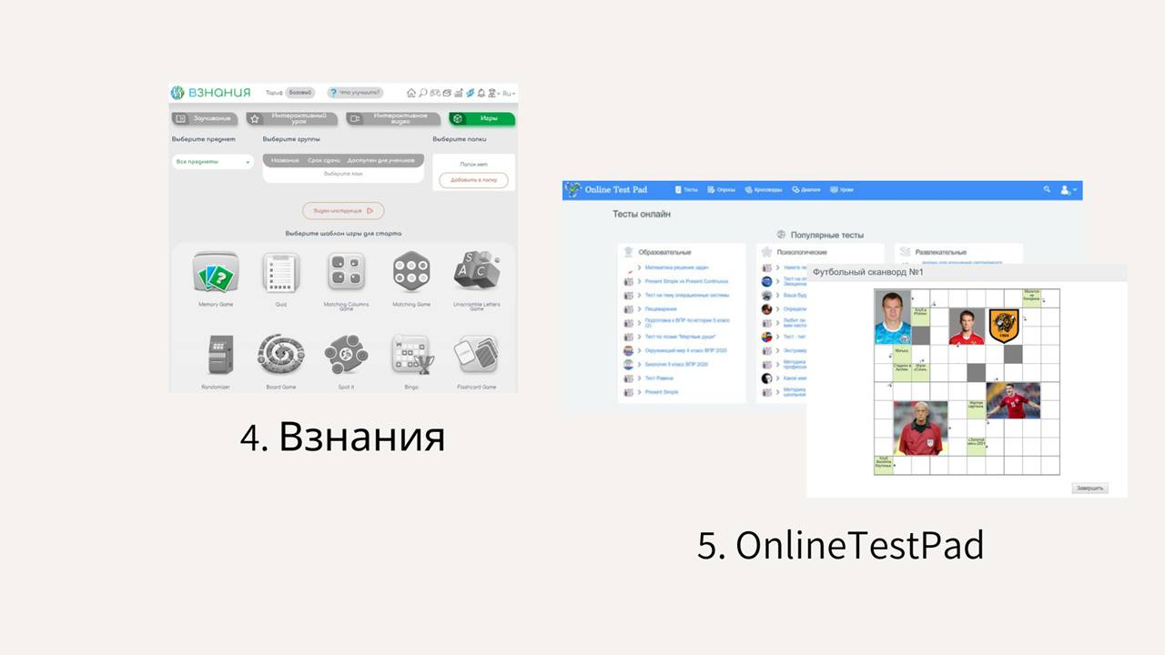
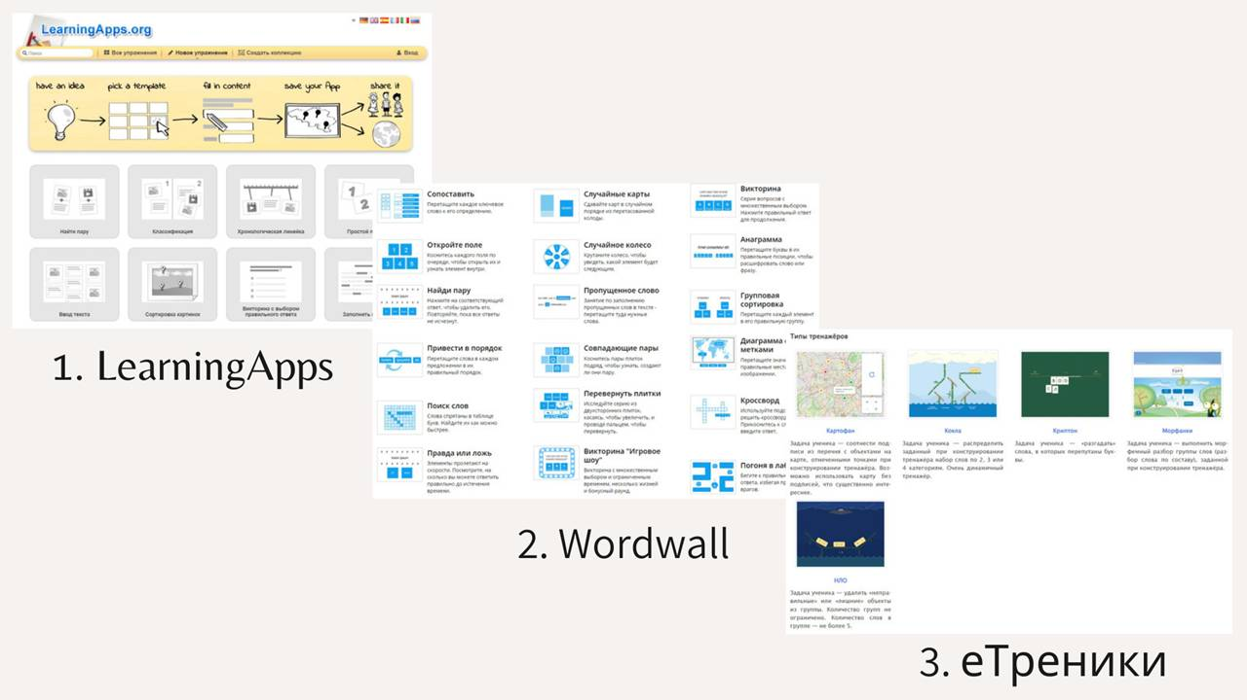

Казеева Таисия Александровна
педагог дополнительного образования НРМДОБУ «Детский сад «Капелька»

Тема выступления:
«Опыт работы по реализации творческих проектов по патриотическому воспитанию средствами изобразительной деятельности»

Представленный опыт работы является объединением основных форм, приемов и методов обучения и воспитания детей старшего дошкольного возраста в рамках реализации творческих проектов патриотической направленности по художественно-изобразительной деятельности.
Опыт является обобщением и систематизацией накопленного материала, определением ключевых идей, технологий и условий и представляет собой целенаправленный организованный процесс переноса материалов различных педагогических технологий и приемов в образовательный процесс по изобразительной деятельности в рамках реализации творческих проектов по патриотическому воспитанию. Такой процесс сопровождается переходом системы обучения и воспитания в новое качественное состояние с наименьшими ресурсными затратами.
Так как проектная деятельность, как технология обучения применятся достаточно широко в дошкольном образовании. Очень часто возникает вопрос. Всегда ли проводимая деятельность отвечает своему названию и назначению? Не подменяется ли хорошая идея, работой самих педагогов или родителей детей. Способен ли ребенок дошкольник, самостоятельно поставить цель, сформулировать гипотезу, определить задачи и этапы реализации проекта? Как вы думаете? По чьей инициативе должен начинаться проект? Конечно же, в дошкольном возрасте проект возникает по инициативе педагога. И зачастую ребенок не понимает даже саму суть проекта, а просто выполняет задания, предложенные педагогом. Но все же мы можем поддержать инициативу ребенка, когда она возникает и организовать на ее основе проектную деятельность. Но от инициативы до реализации проходит время и теряется актуальность.
Существует еще один вариант творческого проекта, когда и материал для проекта и инициатива детей, подготавливается педагогом. То есть педагог создает такую ситуацию, при которой ребенок проявляет интерес, инициативу и даже определяет актуальность, а подготовленный педагогом материал помогает реализовать проект. В конце концов, главное в проектной деятельности дошкольников не замысловатая, придуманная педагогом цель и гипотеза, не огромный список задач и заданий, а изучение ребенком проблемы проекта и конечное понимание достигнутого результата.
Очень многие авторы пытались систематизировать теоретический материл о видах, типах и направлениях проектов. Но каждый педагог может выбрать свою, удобную для него трактовку и форму реализации проекта. К какому типу и виду вы бы не отнесли свой проект, от этого он не станет лучше или хуже. Главное в любом проекте, это его наполняемость и конечный продукт, не только конкретный, осязаемый продукт, но и продукт в виде знаний и устойчивого интереса ребенка.
Виды проектов
Существует разнообразные виды и типы проектов, но не все из них можно применить на практике с детьми в детском саду. Вот некоторые виды проектов, которые можно реализовать с детьми старшего дошкольного возраста, при активном участии педагога и других взрослых.
Групповой проект – совместная учебно-познавательная, исследовательская, творческая или игровая деятельность воспитанников, имеющая общие проблему, цель, согласованные методы и способы решения проблемы, направленная на достижение совместного результата.
Индивидуальный проект - творческий проект, выполняемый одним воспитанником под руководством педагога.
Исследовательский проект – проект, главной целью которого является выдвижение и проверка гипотезы.
Практико-ориентированный проект – проект, основной целью которого является изготовление средства, пригодного для разрешения какой-либо проблемы прикладного характера.
Творческий проект – проект, центром которого является творческий продукт – результат самореализации участников проектной группы.
Следует отметить, что проект всегда требует творческого подхода, и в этом смысле любой проект можно назвать творческим. Но при определении типа проекта выделяется доминирующий аспект. Творческие проекты предполагают соответствующее оформление результатов. Такие проекты, как правило, не имеют детально проработанной структуры совместной деятельности участников, вначале она только намечается и далее развивается, подчиняясь жанру конечного результата
Типы проекта по длительности
- Краткосрочный проект – проект продолжительностью от 1 до 6 занятий.
- Среднесрочный проект – проект продолжительностью от одной недели до одного месяца.
- Долгосрочный проект – до 1 года
Особенность краткосрочных проектов состоит в том, что за небольшой промежуток времени ребенок получает исчерпывающую информацию, которая. В случаи долгосрочной реализации проектной деятельность дети дошкольного возраста теряют нить (суть) проекта.
Казалось бы, творческие проекты самые интересные и разнообразные, как для детей, так и для взрослых, но, как правило, изобразительная деятельность в рамках проекта ограничивается такими словами, как: нарисовать, слепить, приклеить и по восприятию ничем не отличаются от рядовых занятий. К тому же педагоги ограничивают сам проект, только изодеятельностью, считая, что если проект творческий, то на занятиях надо только рисовать и лепить.
За период двух лет удалось реализовать пять краткосрочных проектов, с различной тематикой, в которых можно проследить единую нить патриотического воспитания. Конечно же основным инициатором по реализации проекта, выступал педагог. Но тем не менее детская инициатива тоже имеет место быть.
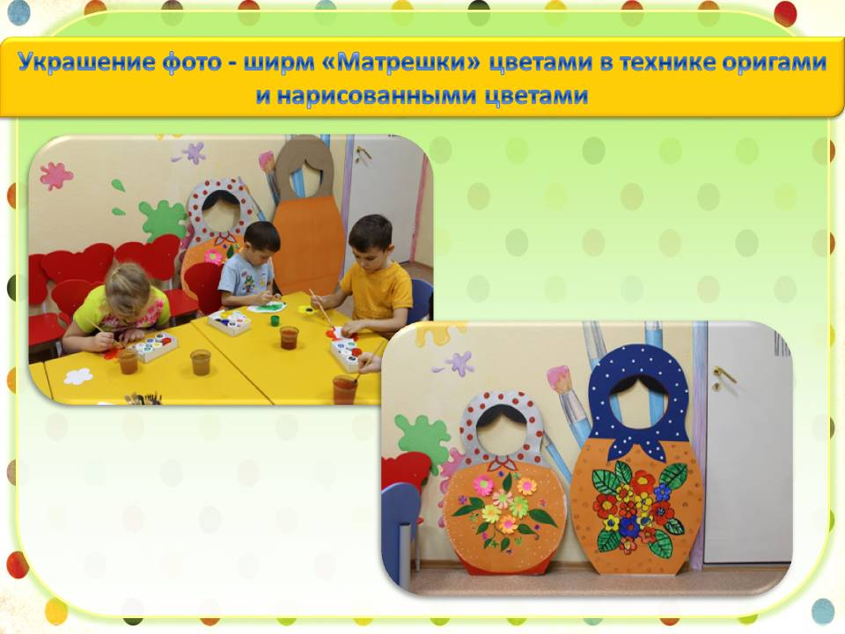
Были реализованы следующие проекты:
- «Жизнь в стойбище»
- «Русская матрешка»
- «Удалые богатыри и девицы-красавицы
- «Военная техника»
- «Югорская нефть»

Данные проекты были реализованы совместно с воспитателями и с обязательным включением родителей. Проекты имеют отличительную особенность, на всех этапах реализации применяются инновационные приемы обучения и воспитания, которые призваны разнообразить способы донесения информации, продуктивную деятельность детей и, самое главное, сохранить устойчивый интерес к патриотическим темам проектов. Такой подход продиктован, как необходимостью мотивации дошкольников, так и ФГОС ДО, который ставит перед педагогами новые задачи по вариативности процессов обучения.
При этом важно не только повысить результативность обучения, но и сохранить интерес детей на протяжении всей образовательной деятельности. По этому, возникла необходимость оптимизировать образовательный процесс обучения изобразительной деятельности для того, что бы сформировать положительную мотивацию у дошкольников, создать условия полного раскрытия творческого и интеллектуального потенциала детей, развития их познавательных интересов. Разнообразить не только ведущую продуктивную деятельность детей, но и развить творческий потенциал и креативность мышления.
Реализуя часть Основной образовательной программы ДОУ по художественно-эстетическому развитию, а конкретно по рисованию и лепке было отмечено что, не смотря на разнообразие тем и приемов обучения, существует значительная часть детей, которая, не может сконцентрировать все внимание на продуктивной деятельности в рамках образовательной ситуации.
Вторым фактором, требующим нахождения оптимальных путей обучения, является сложность совмещения обучения изобразительной деятельности и задач патриотического воспитания. Если ограничить обучение детей методом рассказа, беседы и итоговой или продуктивной деятельностью, результат остается неоднозначным. Нельзя с уверенностью сказать, что ребенок усвоил полученный материал и знания. Конечно, такая практика имеет место быть в рамках реализации образовательной программы и работает в системе обучения дошкольников в целом, но тема патриотического воспитания затрагивается в основном в связи с календарно-праздничными датами и имеет точечный характер. Если рассматривать данную тему в течении определенного периода в рамках реализации проекта, то познавательный интерес детей снижается, как и качество изобразительной деятельности.
Эти факторы послужили основой для поиска новых приемов обучения и интеграции видов изобразительной деятельности в рамках реализации проектов.

Данные приемы выборочны и используются, как средство разнообразия проектной деятельности, расширения знаний детей, мотивации познавательной деятельности, поддержания интереса и развития их творческого потенциала.
Включать их можно, как на начальном этапе занятий и проектов, так и специально адаптировать под специфику изобразительной деятельности: например, обучающий прием «кластер».
Кластер - это графическая форма организации информации, когда выделяются основные смысловые единицы, которые фиксируются в виде схемы с обозначением всех связей между ними. Он представляет собой изображение, способствующее систематизации и обобщению материала.
Основные принципы составления кластера
Кластер оформляется в виде грозди или модели планеты со спутниками. В центре располагается основное понятие, мысль, по сторонам обозначаются крупные смысловые единицы, соединенные с центральным понятием прямыми линиями. Это могут быть слова, словосочетания, предложения, выражающие идеи, мысли, факты, образы, ассоциации, касающиеся данной темы. И уже вокруг «спутников» могут находиться менее значительные смысловые единицы, более полно раскрывающие тему и расширяющие логические связи. Важно уметь конкретизировать категории, обосновывая их при помощи мнений и фактов, содержащихся в изучаемом материале.
В зависимости от способа организации образовательной деятельности, кластер может быть оформлен на доске, на отдельном листе.
Легко адаптируются под изобразительную деятельность квест-игры, следуя по станциям дети выполняют посильные задания творческого характера, или наоборот выполняют задания создавая «по пути» коллективную работу.
А экспериментальная деятельность - это бесконечное поле не только для экспериментов, но и для творческого вдохновения. За время реализации проекта мы перетирали ягоды и рисовали их соком, в проекте «Жизнь в стойбище», рисовали и экспериментировали с нефтью в проекте «Югорская нефть», создавали сивою краску из сухих пигментов в рамках проекта «Удалые богатыри и девицы – красавицы». И все это приводило детей в дикий восторг, потому что на их глазах процесс исследования превращался в творчество и наоборот.
Хочется отметить, что, исходя из опыта работы наилучшим результатом обучения творческой деятельности и реализации проектов, является желание ребенка обыграть созданные поделки, если ребенок их «оживляет», превращает в игру, то что он создал сам. Это значит, он понял суть проекта, вникнул в его логику и концепцию.
Такие приемы позволяют значительно разнообразить не только проект, но и творческую деятельность в рамах его реализации.
В результате реализации проектов и применения инновационных приемов обучения у детей возросла активность в принятии самостоятельных решений, значительно расширился кругозор, и появилось стремление, как к художественному творчеству, так и к развитию творческой мысли.
Так как в проектах, патриотическое воспитание происходит через изобразительную деятельность детей, в ходе образовательных ситуаций применялись различные приемы художественно творческой деятельности и варианты их комбинирования. Что в свою очередь положительно влияет на развитие технических приемов изобразительной деятельности и творческих способностей детей.

ПРОЕКТЫ ДЕТЕЙ
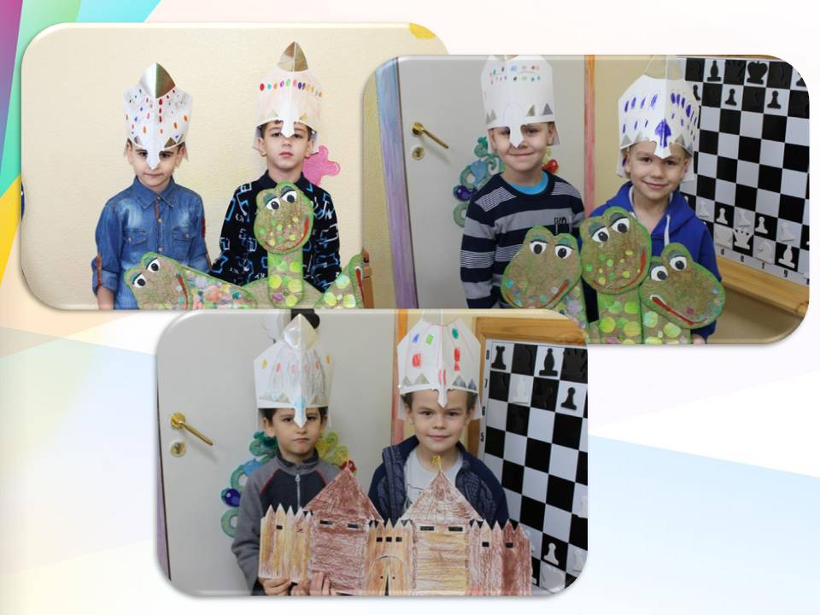
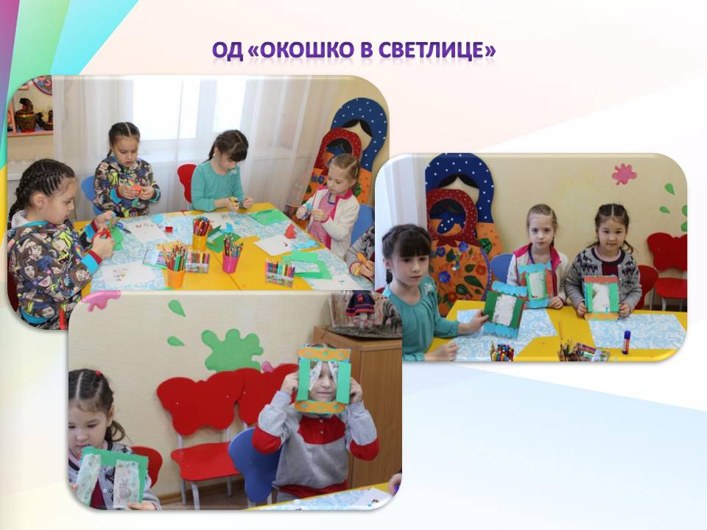
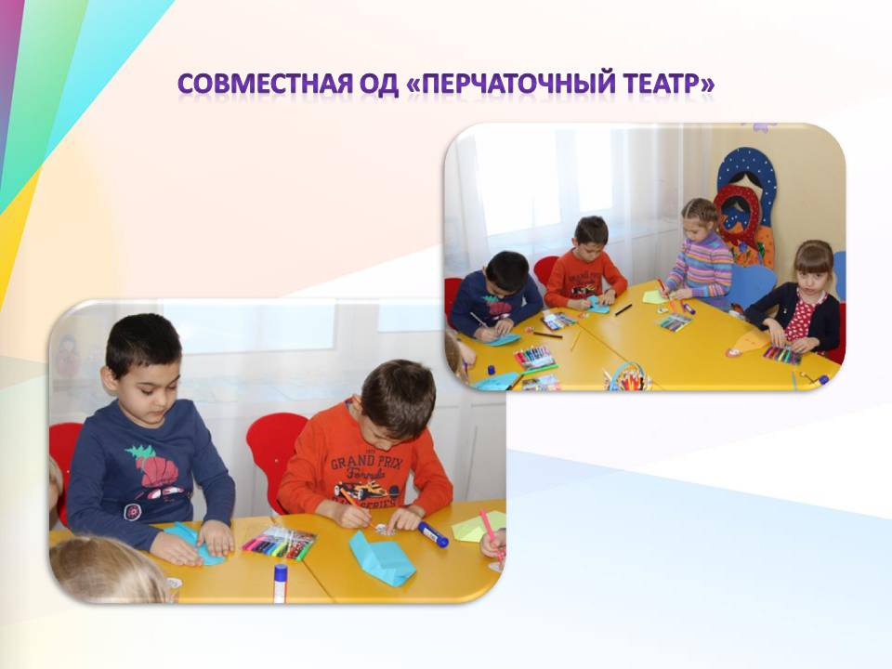
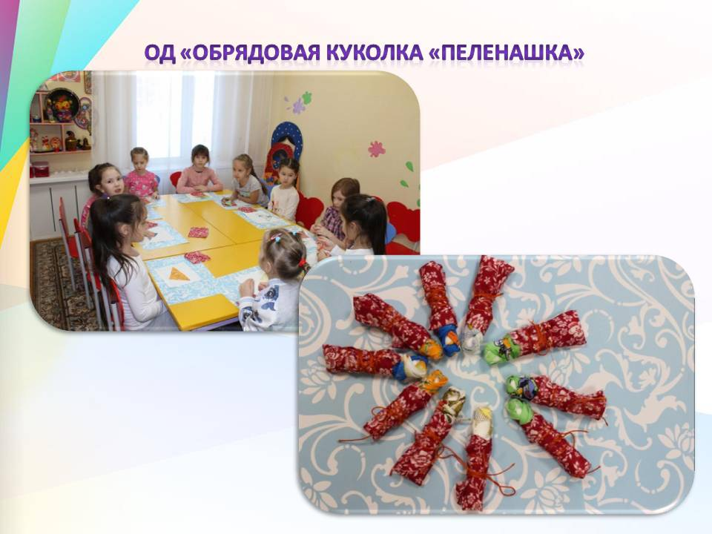
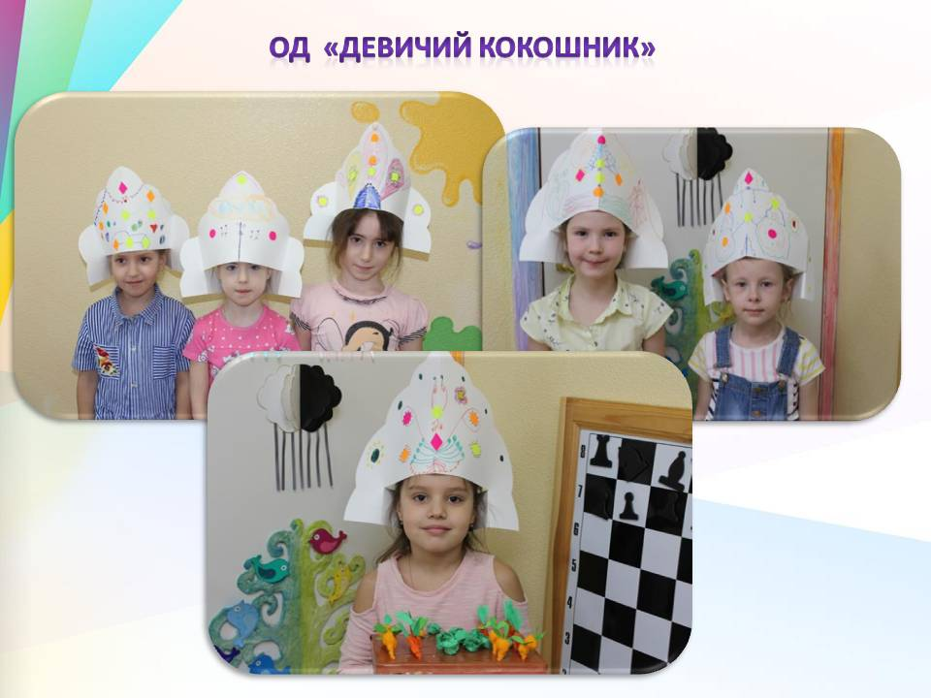

ФОТООТЧЕТ
С МУНИЦИПАЛЬНЫХ ПЕДАГОГИЧЕСКИХ ЧТЕНИЙ
«ДОПОЛНИТЕЛЬНОЕ ОБРАЗОВАНИЕ ДЕТЕЙ: ЖИВАЯ СВЯЗЬ ВРЕМЕН».

В целях распространения лучших практик дополнительного образования и в честь открытия Года педагога и наставника, 26 января 2023 г. в Центре развития творчества детей и юношества были проведены муниципальные Педагогические чтения «Дополнительное образование детей: живая связь времен». В Педагогических чтениях приняли участие 47 педагогических работников из 14 образовательных учреждений Нефтеюганского района.
На пленарном заседании педагоги представили опыт работы по разным направлениям деятельности. В продолжение Чтений была организована работа трех открытых площадок педагогического мастерства: лаборатория технического образования, лаборатория художественного творчества, лаборатория шахматного развития. Гости мероприятия посетили интересные мастер-классы, пообщались, поделились опытом и приобрели новые знания. Завершилось мероприятие концертной программой, подготовленной творческими коллективами Центра.
Пленарное заседание
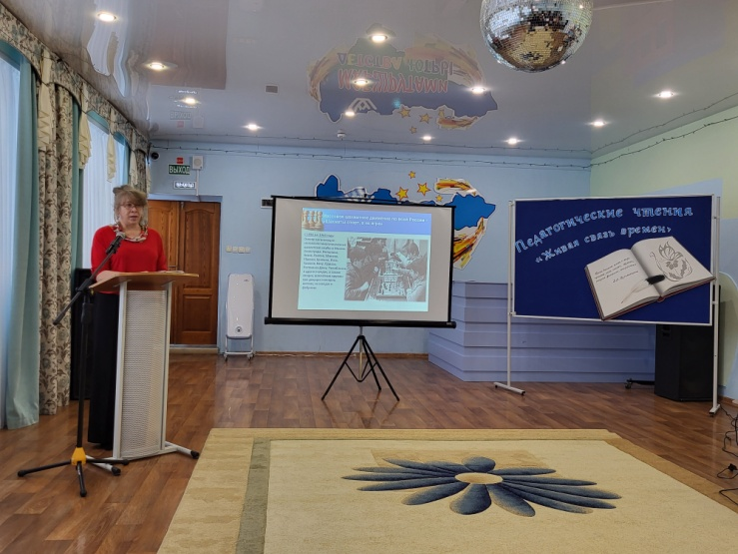
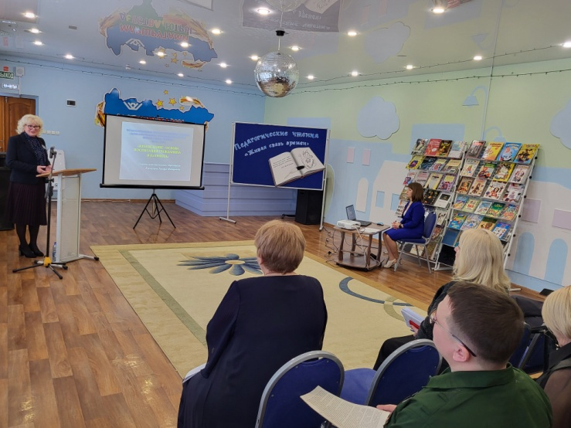
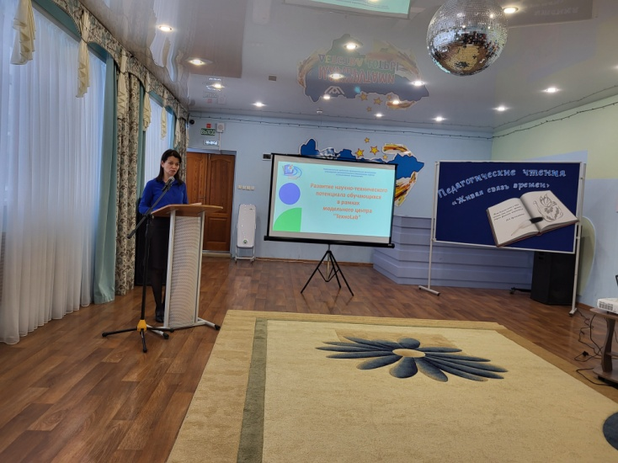
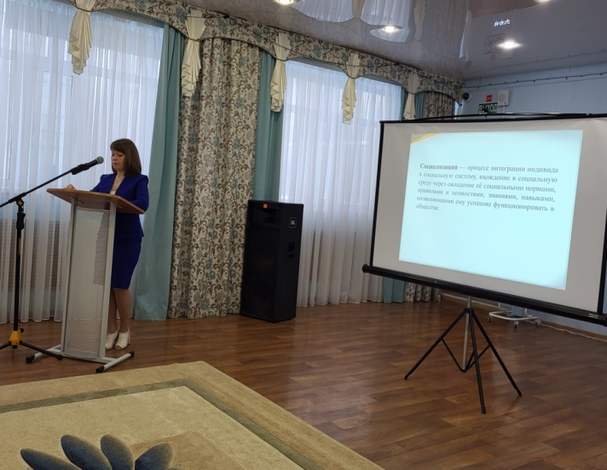
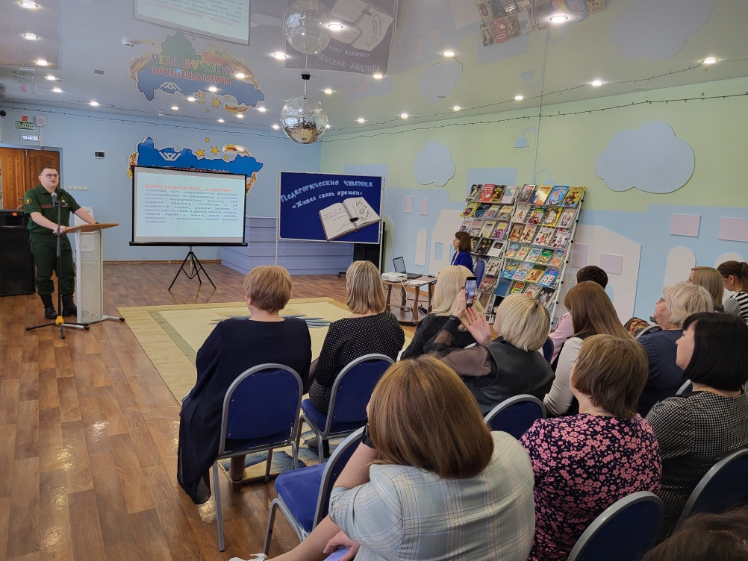

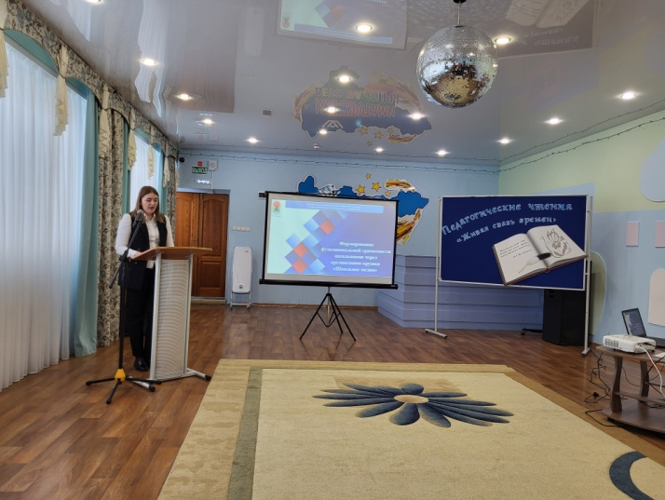
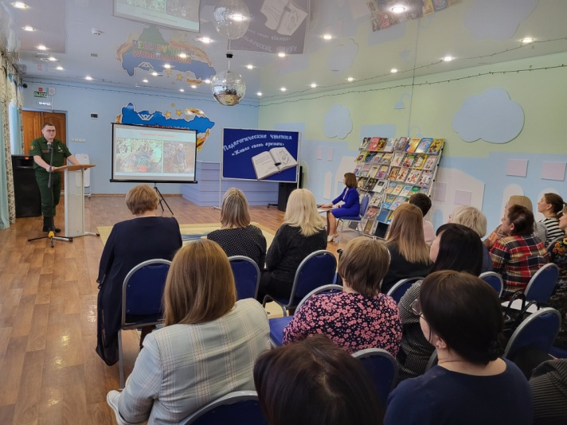
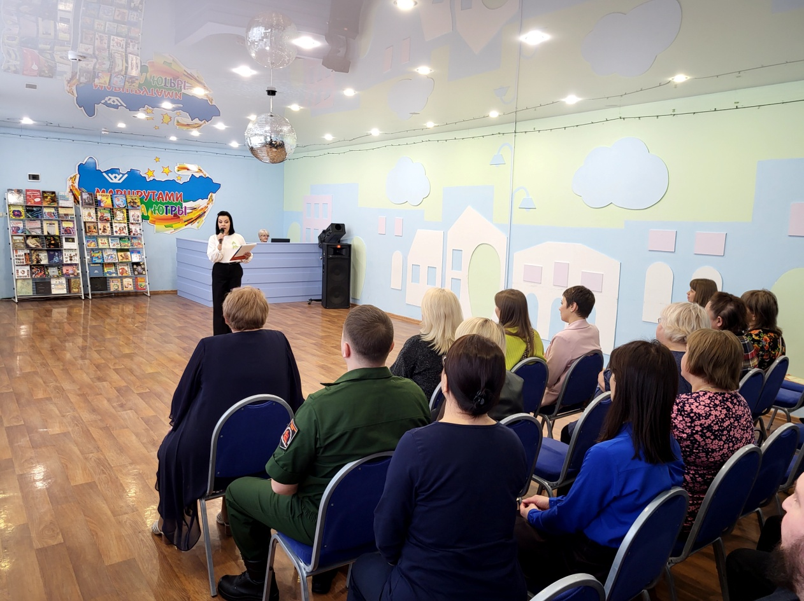
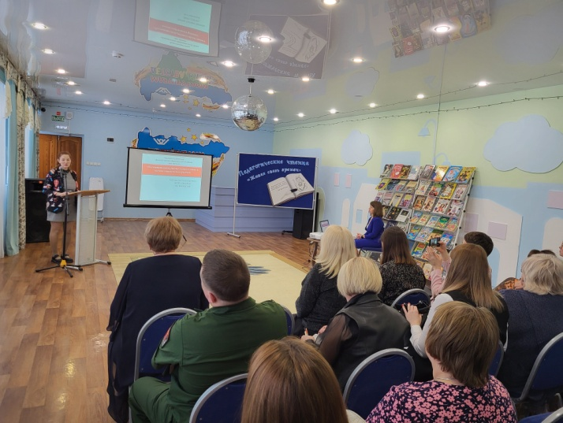
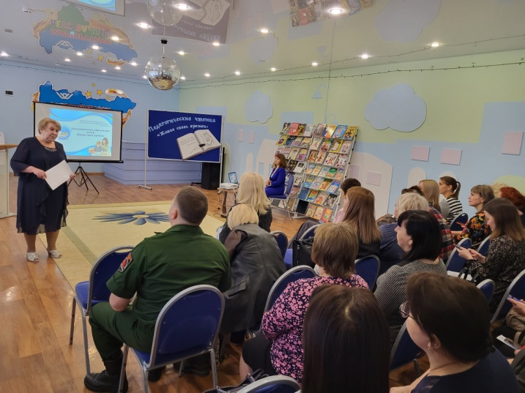

ТВОРЧЕСКИЕ ЛАБОРАТОРИИ
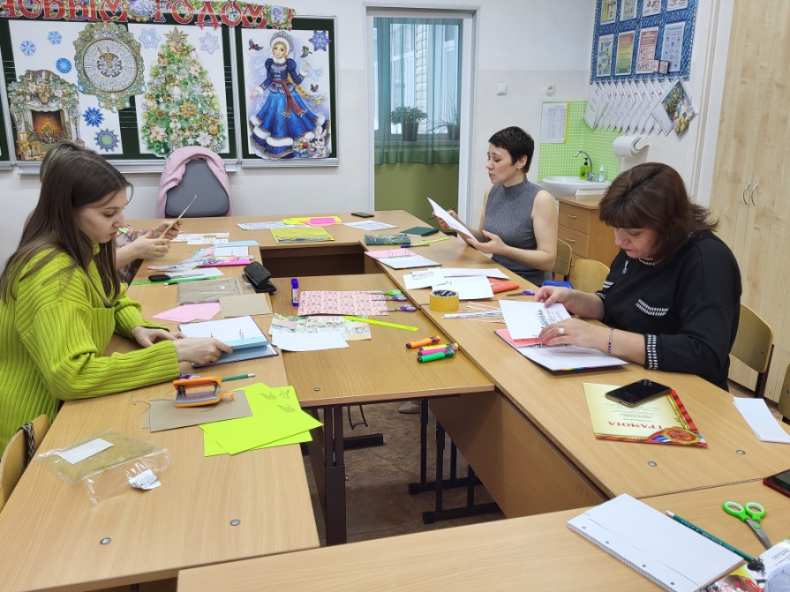
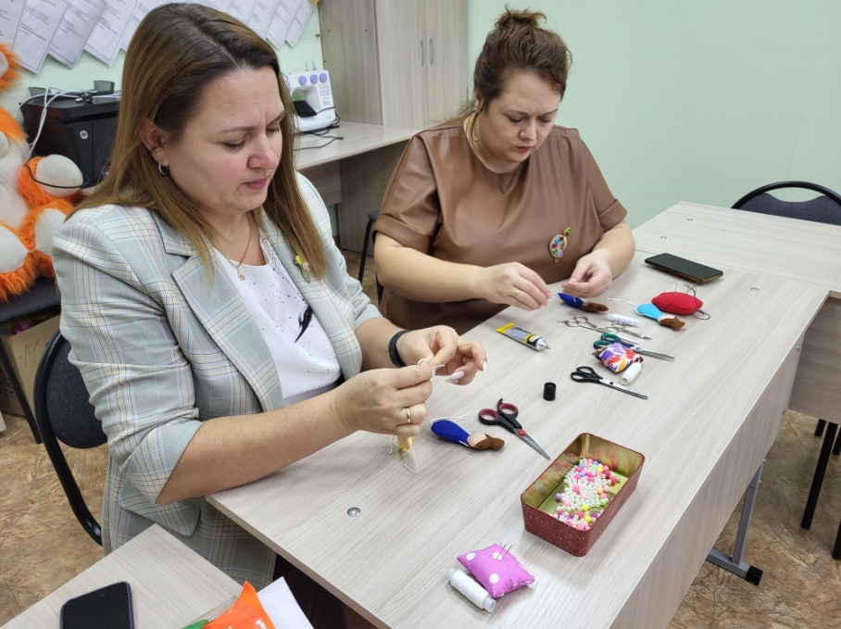
Мастер-класс
«Брошь для педагога»
Автор: Пегашова С.О.
НРМБУ ДО «ЦРТДиЮ»
Мастер-класс
«Ежедневник для педагога»
Автор: Вознина И.В.
НРМ ДОБУ «Д/сад «В гостях у сказки»

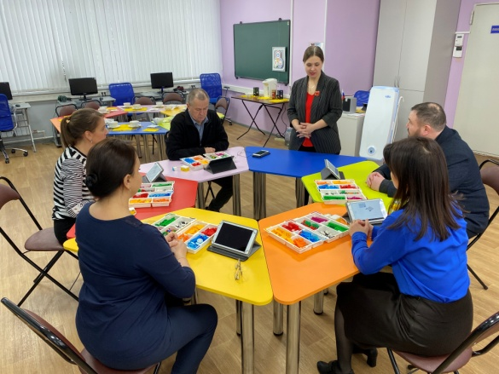
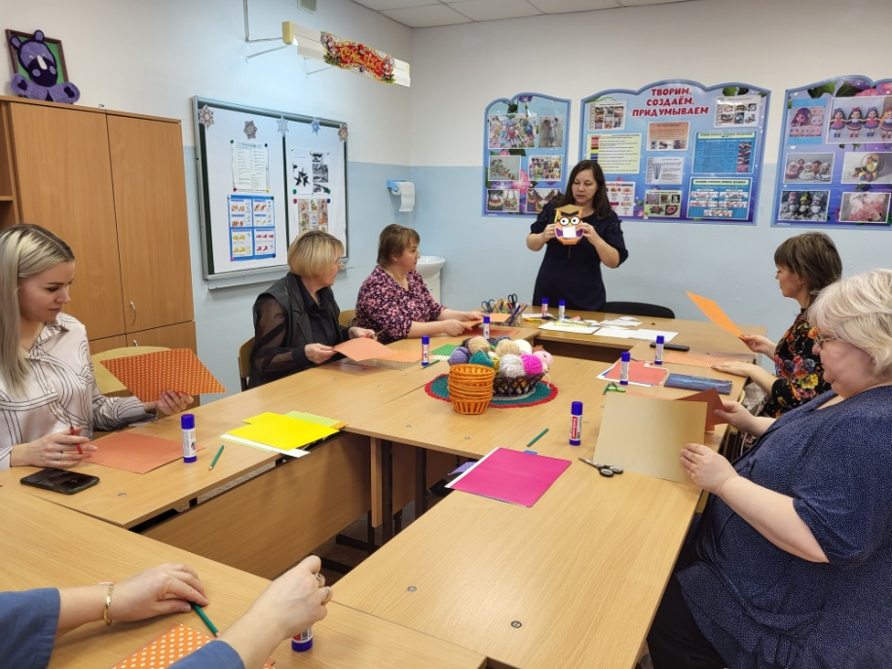
Мастер-класс
«Открытка в технике кардмейкинг»
Автор: Сементеева Светлана Станиславовна, «ЦРР-д/сад «Теремок»

Мастер-класс
«Конструируем из спайка»
Автор: Галина Ксения Сергеевна
НРМАУ «ЦКТ»

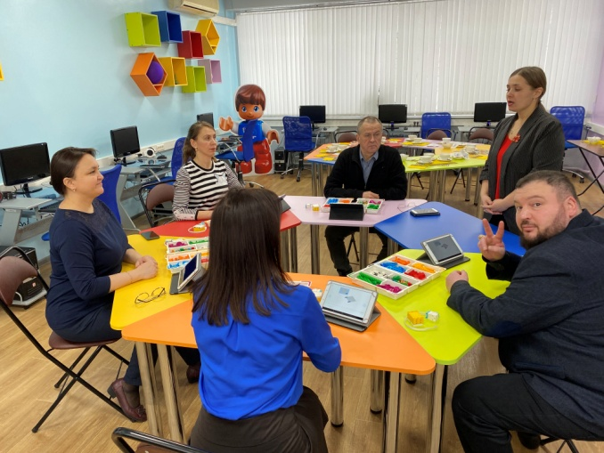
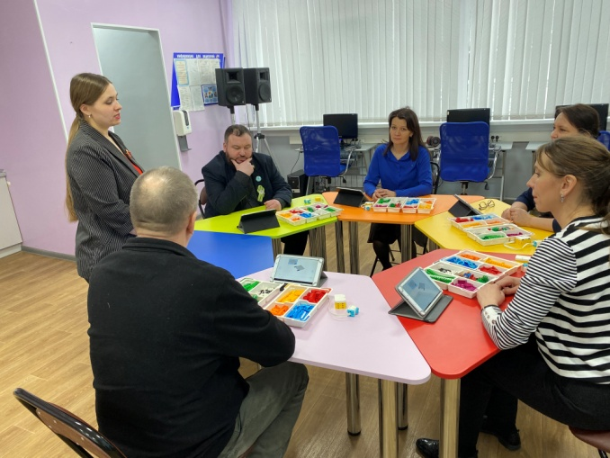

Концертная программа,
посвященная Году педагога и наставника.

